
АДМИНИСТРАЦИЯ
НОВОМИНСКОГО СЕЛЬСКОГО ПОСЕЛЕНИЯ
КАНЕВСКОГО РАЙОНА

ПОСТАНОВЛЕНИЕ

от 12.10.2018 № 90
ст-ца Новоминская

Об утверждении комплексной схемы организации дорожного

движения на автомобильных дорогах общего пользования на территории Новоминского сельского поселения Каневского района Краснодарского края до 2030 года

В соответствии с пунктом 5 статьи 8 Устава Новоминского сельского поселения Каневского района, п о с т а н о в л я ю:
1. Утвердить комплексную схему организации дорожного движения на автомобильных дорогах общего пользования на территории Новоминского сельского поселения Каневского района Краснодарского края до 2030 года согласно приложения.
2. Контроль за выполнением настоящего постановления возложить на заместителя главы Новоминского сельского поселения Я.Я.Коркишко.
3. Постановление вступает в силу со дня его принятия.

Глава Новоминского сельского
поселения Каневского района А.В. Плахутин

ПРИЛОЖЕНИЕ

УТВЕРЖДЕНА

постановлением

администрации

Новоминского сельского

поселения Каневского района

от 12.10.2018 № 90

Комплексная схема организации дорожного движения на автомобильных дорогах общего пользования на территории Новоминского сельского поселения Каневского района Краснодарского края до 2030 года

Оглавление
ВВЕДЕНИЕ 4
ОБОЗНАЧЕНИЯ И СОКРАЩЕНИЯ 4
ОБЩИЕ СВЕДЕНИЯ 4
1. ХАРАКТЕРИСТИКА СЛОЖИВШЕЙСЯ СИТУАЦИИ ПО ОРГАНИЗАЦИИ ДОРОЖНОГО ДВИЖЕНИЯ НА ТЕРРИТОРИИ НОВОМИНСКОГО СЕЛЬСКОГО ПОСЕЛЕНИЯ КАНЕВСКОГО РАЙОНА 4
1.1. Описание используемых методов и средств получения исходной информации 4
1.2. Результаты анализа организационной деятельности органов государственной власти субъекта Российской Федерации и органов местного самоуправления по ОДД 4
1.3. Результаты анализа нормативного, правового и информационного обеспечения деятельности в сфере ОДД 4
1.4. Результаты анализа имеющихся документов территориального планирования и документации по планировке территории, документов стратегического планирования 4
1.5. Описание основных элементов дорог, их пересечений и примыканий, включая геометрические параметры элементов дороги, транспортно-эксплуатационные характеристики 4
1.6. Описание существующей организации движения транспортных средств и пешеходов на территории, в отношении которой осуществляется разработка КСОДД, включая описание организации движения маршрутных транспортных средств, размещения мест для стоянки и остановки транспортных средств, объектов дорожного сервиса 4
1.7. Результаты анализа параметров дорожного движения, а также параметров движения маршрутных транспортных средств и параметров размещения мест для стоянки и остановки транспортных средств 4
1.8. Результаты исследования пассажиропотоков и грузопотоков 4
1.9. Результаты анализа условий дорожного движения, включая данные о загрузке пересечений и примыканий дорог со светофорным регулированием 4
1.10. Данные об эксплуатационном состоянии технических средств ОДД 4
1.11. Результаты оценки эффективности используемых методов ОДД 4
1.12. Результаты исследования причин и условий возникновения дорожно-транспортных происшествий 4
1.13. Результаты изучения общественного мнения и мнения водителей транспортных средств 4
1.14. Существующая территориально-планировочная организация Новоминского сельского поселения 4
2. ПРИНЦИПИАЛЬНЫЕ ПРЕДЛОЖЕНИЯ И РЕШЕНИЯ ПО ОСНОВНЫМ МЕРОПРИЯТИЯМ ОРГАНИЗАЦИИ ДОРОЖНОГО ДВИЖЕНИЯ 4
3. УКРУПНЕННАЯ ОЦЕНКА ПРЕДЛАГАЕМЫХ ВАРИАНТОВ ПРОЕКТИРОВАНИЯ С ПОСЛЕДУЮЩИМ ВЫБОРОМ ПРЕДЛАГАЕМОГО К РЕАЛИЗАЦИИ ВАРИАНТА 4
4. МЕРОПРИЯТИЯ ПО ОДД ДЛЯ ПРЕДЛАГАЕМОГО К РЕАЛИЗАЦИИ ВАРИАНТА ПРОЕКТИРОВАНИЯ И ИХ ОЧЕРЕДНОСТЬ ВЫПОЛНЕНИЯ 4
4.1. Обеспечение транспортной и пешеходной связанности территорий 4
4.2. Категорирование дорог с учетом их прогнозируемой загрузки, ожидаемого развития прилегающих территорий, планируемых мероприятий по дорожно-мостовому строительству 4
4.3. Распределение транспортных потоков по сети дорог 4
4.4. Разработка, внедрение и использование автоматизированной системы управления дорожным движением (далее – АСУДД), ее функции и этапы внедрения 4
4.5. Организация системы мониторинга дорожного движения, установке детекторов транспортных потоков, организации сбора и хранения документации по ОДД, принципам формирования и ведения баз данных, условиям доступа к информации, периодичности ее актуализации 4
4.6. Совершенствование системы информационного обеспечения участников дорожного движения 4
4.7. Применение реверсивного движения 4
4.8. Организация движения маршрутных транспортных средств, включая обеспечение приоритетных условий их движения 4
4.9. Организация пропуска транзитных транспортных потоков 4
4.10. Организация пропуска грузовых транспортных средств, включая предложения по организации движения транспортных средств, осуществляющих перевозку опасных, крупногабаритных и тяжеловесных грузов, а также по допустимым весогабаритным параметрам таких средств 4
4.11. Ограничение доступа транспортных средств на определенные территории 4
4.12. Скоростной режим движения транспортных средств на отдельных участках дорог или в различных зонах 4
4.13. Формирование единого парковочного пространства (размещение гаражей, стоянок, парковок и иных подобных сооружений) 4
4.14. Организация одностороннего движения транспортных средств на дорогах или их участках 4
4.15. Перечень пересечений, примыканий и участков дорог, требующих введения светофорного регулирования 4
4.16. Режимы работы светофорного регулирования 4
4.17. Устранение помех движению и факторов опасности (конфликтных ситуаций), создаваемых существующими дорожными условиями 4
4.18. Организация движения пешеходов, включая размещение и обустройство пешеходных переходов, формирование пешеходных и жилых зон на территории муниципального образования 4
4.19. Обеспечение благоприятных условий для движения инвалидов 4
4.20. Обеспечение маршрутов безопасного движения детей к образовательным организациям 4
4.21. Организация велосипедного движения 4
4.22. Развитие сети дорог или участков дорог, локально-реконструкционным мероприятиям, повышающим эффективность функционирования сети дорог в целом 4
4.23. Расстановка работающих в автоматическом режиме средств фото- и видеофиксации нарушений правил дорожного движения 4
4.24. Размещение специализированных стоянок для задержанных транспортных средств 4
5. ОЧЕРЕДНОСТЬ РЕАЛИЗАЦИИ МЕРОПРИЯТИЙ 4
6. ОЦЕНКА ТРЕБУЕМЫХ ОБЪЕМОВ ФИНАНСИРОВАНИЯ И ЭФФЕКТИВНОСТИ МЕРОПРИЯТИЙ ПО ОРГАНИЗАЦИИ ДОРОЖНОГО ДВИЖЕНИЯ 4
7. ПРЕДЛОЖЕНИЯ ПО ИНСТИТУЦИОНАЛЬНЫМ ПРЕОБРАЗОВАНИЯМ, СОВЕРШЕНСТВОВАНИЮ НОРМАТИВНОГО ПРАВОВОГО И ИНФОРМАЦИОННОГО ОБЕСПЕЧЕНИЯ ДЕЯТЕЛЬНОСТИ В СФЕРЕ ОРГАНИЗАЦИИ ДОРОЖНОГО ДВИЖЕНИЯ 4
ЗАКЛЮЧЕНИЕ 4

ВВЕДЕНИЕ
Комплексная схема организации дорожного движения (КСОДД) представляет собой совокупность инженерно-планировочных и организационно-регулировочных мероприятий, позволяющих оптимальным образом распределять транспортные потоки по дорогам и улицам поселения.
Объектом исследования является организация дорожного движения на территории Новоминского сельского поселения Каневского района Краснодарского края.
Цель работы – разработка комплексной схемы организации дорожного движения, в частности, программы мероприятий, направленных на увеличение пропускной способности улично-дорожной сети, предупреждения заторовых ситуаций с учетом изменения транспортных потребностей главных транспортных магистралей снижения, аварийности Новоминского сельского поселения Каневского района.
Основанием для разработки комплексной схемы организации дорожного движения являются:
- Федеральный закон от 10 декабря 1995 г. № 196-ФЗ «О безопасности дорожного движения»;
- Правила подготовки проектов и схем организации дорожного движения, утвержденные приказом Минтранса России от 17 марта 2015 года №43;
- Градостроительный Кодекс Российской Федерации от 29.12.2004 г.;
- Генеральный план Новоминского сельского поселения, разработанный ООО «Проектный институт территориального планирования» в 2010 году. Редакция от 17.04.2017 ИП Пуртов Алексей Станиславович ИНН 041100258949.
Комплексная схема организации дорожного движения разработана до 2030 года.
Основные задачи разработки комплексной схемы организации дорожного движения:
- обеспечение безопасности дорожного движения;
- упорядочение и улучшение условий дорожного движения транспортных средств и пешеходов;
- организация пропуска прогнозируемого потока транспортных средств и пешеходов;
- повышение пропускной способности дорог и эффективность их использования;
- организация транспортного обслуживания новых или реконструируемых объектов капитального строительства различного функционального назначения;
- снижение экономических потерь при осуществлении дорожного движения транспортных средств и пешеходов;
- снижение негативного воздействия от автомобильного транспорта на окружающую среду.

Место КСОДД в системе документов территориального и транспортного планирования
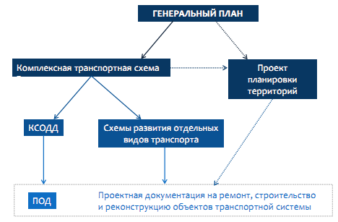

ОБОЗНАЧЕНИЯ И СОКРАЩЕНИЯ
ОиБДД | - организация и безопасность дорожного движения
ОДД | - организация дорожного движения
УДС | - улично-дорожная сеть
ТП | - транспортный поток
КСОДД | - комплексная схема организации дорожного движения
ТС | - транспортное средство
ДТП | - дорожно-транспортное происшествие
ПДД | - правила дорожного движения
ТСОДД | - технические средства организации дорожного движения
БДД | - безопасность дорожного движения
ИДН | - искусственная дорожная неровность
ПОД | - проект организации движения

ОБЩИЕ СВЕДЕНИЯ
Общие сведения о Новоминском СП
Новоминское сельское поселение расположено в северной части Каневского района. Территория Новоминского сельского поселения граничит:
- на севере– с Староминским районом;
- на востоке – с Ленинградским районом;
- на западе - с Новодеревянковским сельским поселением;
-на юге – с Стародеревянковским и Красногвардейским сельскими
поселениями Каневского района.
Площадь поселения – 322,6 кв. км. В состав поселения входят 4 населенных пунктов: станица Новоминская (административный центр), хутора Чапаев, Красный Очаг, Восточный.
Все населенные пункты поселения расположены вдоль берегов рек и балок. Основными водными артериями планируемой территории, протекающими с востока на северо-запад, являются река Албаши и балка Вырвихвост, а также балка Хайлова и балка Горькая протекающая с северо-востока на юго-восток.
Основными планировочными осями территории сельского поселения являются проходящие в направлении «юг-север» железная дорога и региональная автодорога сообщения «Краснодар-Ейск». Все населенные пункты поселения связаны автодорогами местного значения.
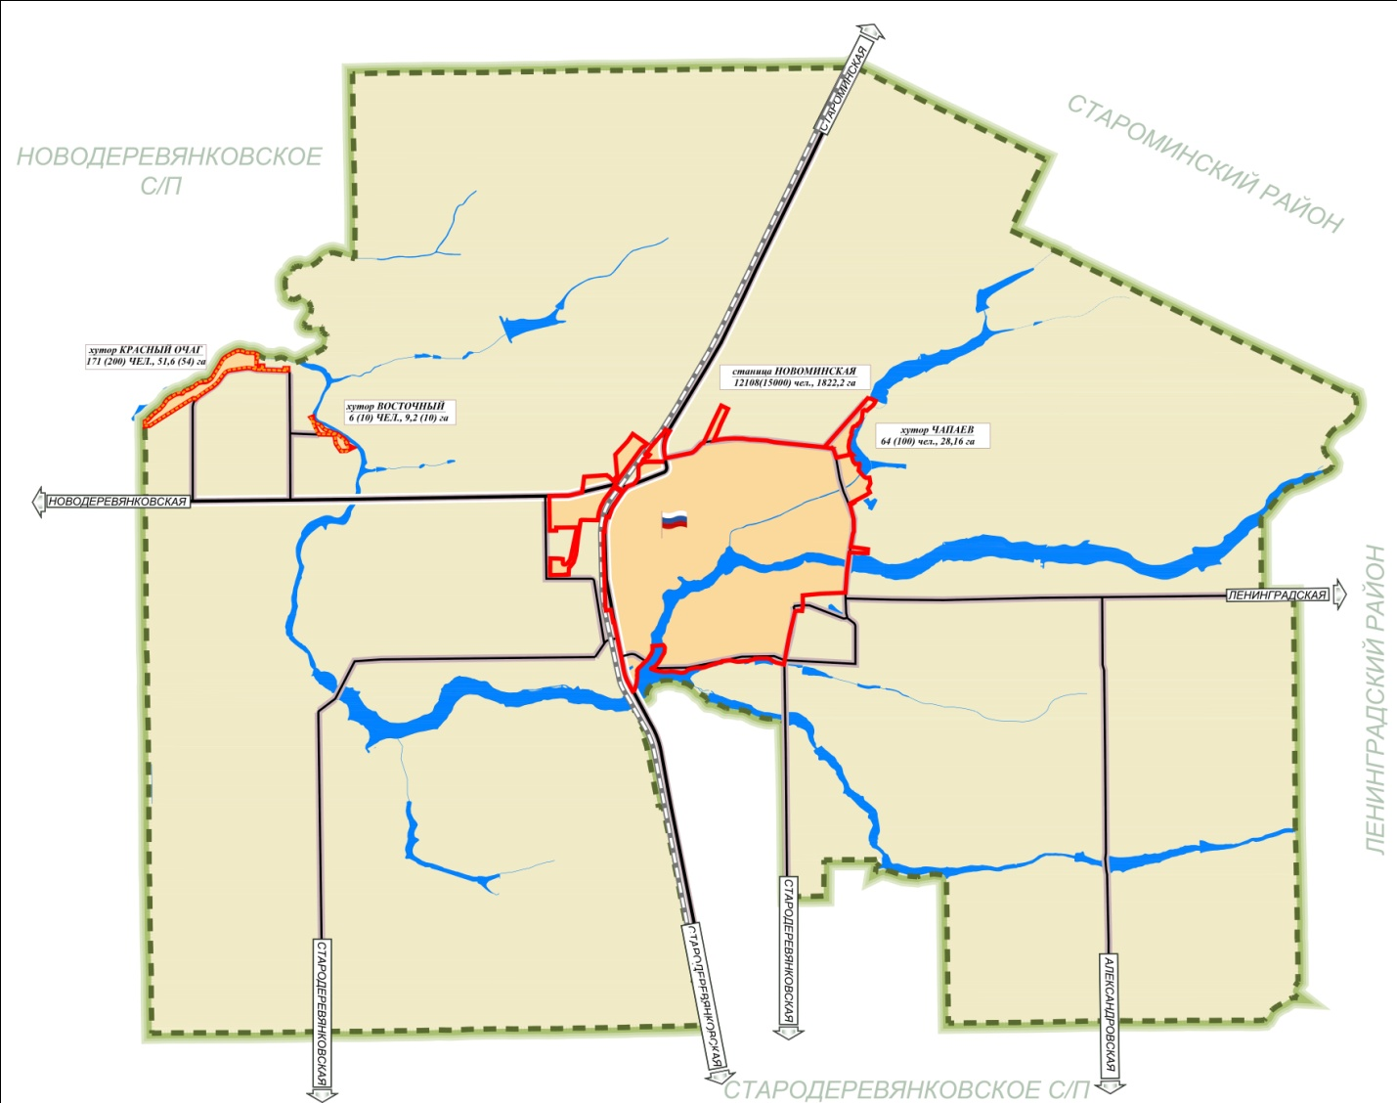
Рисунок 1.1. Схема расположения границ Новоминского СП Каневского района Краснодарского края.

Общая численность населения Новоминского сельского поселения Каневского района на 01.01.2017 года составила 12347 человек. Здесь проживает 11,9% населения Каневского района.
Таблица 1.1
Оценка численности постоянного населения
Наименование населенного пункта | численность населения, чел |  | Динамика численности населения (2017/2010 гг.)
Наименование населенного пункта | 2010 г. | 2017 г. | абсолютное изменение, чел. | относительное изменение, %
ст. Новоминская | 11971 | 12128 | +157 | +1,31
х. Восточный | 17 | 14 | -3 | -17,6
х. Красный Очаг | 140 | 142 | +2 | +1,43
х. Чапаев | 70 | 63 | -7 | -10
Итого: | 12198 | 12347 | +149 | +1,22

Экономическая сфера
Количество населения, занятого в экономике, составляет 4859 чел.: - в сельском хозяйстве трудится около 1100 чел., из них основная доля в акционерных сельскохозяйственных обществах- 1051 чел.;
- более 40 человек представляют крестьянско-фермерские хозяйства и индивидуальные предприниматели сельскохозяйственной направленности;
- более 3600 человек ведут личные подсобные хозяйства;
- в промышленности работает около 440 чел.;
- в торговле – около 140 чел;
- в образовании – около 500 чел;
- в медицине- 143 чел;
- в социальных учреждениях – 112 чел;
- в муниципальных учреждениях поселения — 70 чел.
- в муниципальном унитарном предприятии «Благоустройство» — 37 чел.
Градообразующие предприятия: ОАО «Племзавод «Урожай», ОАО АФП «Нива», ООО «Консервное предприятие Русское поле - Албаши», ОАО «Албашский элеватор».
В «Племзаводе «Урожай» в настоящее время работает 521 человек. Среднемесячная заработная плата за 2016 год составила 22 тысячи 410 рублей.
Количество работающих в ОАО «Нива» составляет 534 человека; среднемесячная заработная плата- 26 тысяч 198 рублей.
В ООО «Консервное предприятие Русское поле - Албаши» объем переработанного сырья составил около 19 тысяч 661 тонны. На предприятии в среднем работает 280 человек, средняя заработная плата – 24 тысячи 137 рублей.
На «Албашском элеваторе» в настоящее время трудится 67 человек, среднемесячная заработная плата составляет 17 992 рубля.
В ООО «Албашнефть» работает 73 человека.
МУП «Благоустройство» - количество работающих 37 человек. Предприятие так же занимается оказанием услуг по водоснабжению, сбору и вывозу ТБО, ямочным ремонтом, ремонтом тротуарных дорожек, содержанием автодорог, в т.ч. в зимнее время.
По-прежнему одной из доминирующих отраслей экономики поселения остается торговля.
На территории Новоминского сельского поселения количество личных подсобных хозяйств составляет около 3215. Из них 285 занимаются разведением животных и птицы.
В 2016 году в ЛПХ произведено мяса 210 тонн, молока – 1348 тонн. Уменьшилось количество произведенных овощей открытого грунта. Основная причина - отсутствие рынков сбыта.
Климат
Климат Каневского района умеренно-континентальный, несколько смягченный влиянием Черного и Азовского морей.
Весна затяжная, влажная. Максимальная температура весной 33,3°С, минимальная – 18,3°С. Количество выпадающих осадков весной составляет 127 мм.
Лето жаркое, знойное, часто сухое. Максимальная температура летом 39,8°С, минимальная 2,5°С. Количество выпадающих осадков 155 мм.
Осень продолжительная, сухая. Максимальная температура осени 34,2°С, минимальная – 22,0°С. Количество выпадающих осадков составляет 127 мм.
Зима легкая, неустойчивая, с длительными оттепелями и кратковременными резкими понижениями температур. Минимальная температура приходится на январь месяц – 30,0°С. Наибольшая повторяемость оттепелей наблюдается в декабре, в этом же месяце наблюдается и наибольшая интенсивность их.
Таблица 1.2
Характеристика температуры воздуха
Характери-стика тем-  пературы | месяцы |  |  |  |  |  |  |  |  |  |  |  | Средне  годовая
Характери-стика тем-  пературы | 1 | 2 | 3 | 4 | 5 | 6 | 7 | 8 | 9 | 10 | 11 | 12 | Средне  годовая
Температура воздуха, ºС
Среднеме-  сячная | 3,1 | 2,2 | ,8 | 0,1 | 6,5 | 0,4 | 3,6 | 2,6 | 7,0 | 1,5 | ,6 | 0,5 | 10.4
Абс.макс. | 15,2 | 17,4 | 31,7 | 30,0 | 33,3 | 36,5 | 37,8 | 39,8 | 34,2 | 30,5 | 27,0 | 15,0 | 29.0
Аюс.мин. | 30,0 | 28,5 | 18,3 | 11,1 | 1,7 | ,5 | ,5 | ,7 | ,7 | 4,2 | 22,0 | 13,7 | 8.8

Продолжительность безморозного периода составляет 185 дней. Наиболее ранние сроки начала осенних заморозков отмечены во второй декаде сентября, а наиболее поздние их проявления в конце октября.
Среднегодовое количество выпадающих осадков составляет 528 мм. Наибольший процент осадков приходится на лето – 29,4%, наименьший на зиму (22,2%). На весну и осень приходится по 24,2%.
Летние осадки, обычно, выпадают в виде ливней, в значительной степени испаряются в условиях высоких температур и на пополнение почвы влагой и подземных вод не сказываются. В связи с малым количеством осадков в холодное время года, запас воды в почве к весне не достаточен.
Основными факторами, влияющими на увеличение влажности воздуха, являются: сравнительная близость Черного и Азовского морей, воды степных рек и густая сеть лесополос. Абсолютная влажность имеет годовой ход параллельный температуре воздуха, с максимумом в июле и минимумом в январе.
Снеговой покров довольно неустойчив. Самое раннее появление снега отмечается от 27 ноября по 10 декабря, самое позднее между 4 и 10 февраля. Максимум средней высоты снегового покрова, в среднем, приходится на период со второй декады февраля по первую декаду марта и равен 9-12см. Наибольшая продолжительность снежного периода колеблется от 68 до 113 дней. Малая мощность снежного покрова, его непостоянство и неустойчивость мало способствуют накоплению влаги в почве.
Преимущественными ветрами района являются восточные и западные. В холодное время года отмечается преобладание восточных и северо-восточных потоков воздуха. В летнее время преобладающими являются западные потоки морских воздушных масс.
Воздушные потоки, зарождаясь в просторах континентальной Азии, бывают сильными и характеризуются низкой влажностью воздуха. В зимнее время года, а также в начале весны и нередко осенью эти ветры приносят холодные массы воздуха и тогда наблюдаются наиболее низкие температуры.
Летом ветры приносят теплые сухие массы воздуха и сопровождаются наиболее высокими температурами.
Западные и юго-западные ветры приносят влажные теплые зимой, а летом более холодные массы воздуха. По многолетним данным, в среднем, на долю восточных ветров приходится около 60%, на долю западных около 40% ветреных дней. Скорость ветра далеко не одинакова. Наибольшие скорости ветра наблюдаются с ноября по апрель включительно при восточных и северо- восточных ветрах, характеризующихся большой устойчивостью в холодное время года. Наибольшие среднемесячные скорости ветра составляют от 4 м/сек до 10-12 м/сек.

ХАРАКТЕРИСТИКА СЛОЖИВШЕЙСЯ СИТУАЦИИ ПО ОРГАНИЗАЦИИ ДОРОЖНОГО ДВИЖЕНИЯ НА ТЕРРИТОРИИ НОВОМИНСКОГО СЕЛЬСКОГО ПОСЕЛЕНИЯ КАНЕВСКОГО РАЙОНА
Новоминское сельское поселение – аграрно-промышленное поселение с высокоразвитой культурой земледелия, многоотраслевым животноводством на промышленной основе, всеми видами переработки с внедрением новейших технологий.
Станица Новоминская имеет выгодное геополитическое местоположение относительно других населенных пунктов поселения. Она располагается в северо-восточной части Каневского района по берегам р. Албаши, на расстоянии 30 км от районного центра. Основными планировочными осями территории сельского поселения являются проходящие в направлении «юг-север» железная дорога и региональная автомобильная дорога сообщения «Краснодар-Ейск». В западном направлении от станицы Новоминской проходит автодорога регионального значения «Ейск - Ясенская - Копанская - Новоминская». Все населенные пункты поселения связаны автодорогами местного значения.

Описание используемых методов и средств получения исходной информации
Исходная информация для разработки комплексной схемы организации дорожного движения на территории Новоминского сельского поселения Каневского района Краснодарского края получена из следующих источников:
- Исходная информация полученная от заказчика согласно примерного перечня исходной информации, необходимой для разработки документации по ОДД, установленного приказом Министерства транспорта РФ от 17.03.2015 № 43 (ред. от 29.07.2016) «Об утверждении Правил подготовки проектов и схем организации дорожного движения».
- Данные полученные из общедоступных официальных интернет источников.

Результаты анализа организационной деятельности органов государственной власти субъекта Российской Федерации и органов местного самоуправления по ОДД
1.2.1. Содержание организационной деятельности органов государственной власти субъекта Российской Федерации и органов местного самоуправления по организации дорожного движения
Согласно Концепции проекта Федерального закона «Об организации дорожного движения и о внесении изменений в отдельные законодательные акты Российской Федерации» (разработчик Проекта – Министерство транспорта РФ), организационная деятельность органов государственной власти субъекта Российской Федерации и органов местного самоуправления по организации дорожного движения должна включать в себя:
- реализацию региональной и муниципальной политики в области организации дорожного движения на территории муниципального образования;
- организацию и мониторинг дорожного движения на автомобильных дорогах регионального или межмуниципального значения, а также местного значения, расположенных в границах муниципальных образований, за исключением автомобильных дорог федерального значения;
- ведение учета основных параметров дорожного движения на территории муниципальных образований;
- содержание технических средств организации дорожного движения (ТСОДД) на автомобильных дорогах;
- ведение реестра парковок общего пользования на территориях муниципальных образований.
1.2.1.1. Реализация региональной и муниципальной политики в области организации дорожного движения на территории муниципального образования
Целью государственной политики в сфере организации дорожного движения (ОДД) является достижение высоких стандартов качества жизни населения и обслуживания экономики за счет эффективного и качественного удовлетворения транспортного спроса при условии одновременной минимизации всех видов, сопутствующих социальных, экономических и экологических издержек.
Целью государственного регулирования в сфере организации дорожного движения и развития территориальных транспортных систем является создание правовых, экономических и технических условий для обеспечения надежного и безопасного движения транспортных средств и пешеходов.
Государственная политика в сфере организации дорожного движения включает в себя следующие направления:
- совершенствование территориального и территориально-транспортного планирования;
- развитие улично-дорожных сетей;
- модернизация общественного пассажирского транспорта;
- организация парковочного пространства и парковочная политика;
- введение приоритетов в управлении движением автотранспорта;
- совершенствование инженерных средств и методов организации дорожного движения;
- оптимизация работы грузового автомобильного транспорта;
- формирование новых стереотипов транспортного поведения населения;
- поощрение современных форм организации различных видов трудовой деятельности, сокращающих транспортный спрос населения и общественные транспортные издержки для государства.
Ведущая роль в регламентации общественных отношений в области организации дорожного движения принадлежит Федеральному закону от 10.12.1995 № 196-ФЗ (ред. от 26.07.2017) «О безопасности дорожного движения», который определяет понятие «организация дорожного движения» как комплекс организационно-правовых, организационно-технических мероприятий и распорядительных действий по управлению движением на дорогах. Этот закон не регулирует всего круга вопросов, связанных с организацией дорожного движения в предложенном толковании, а ограничивается вопросами обеспечения безопасности дорожного движения без установления целевых ориентиров этой деятельности.
Действующее законодательство, в том числе Федеральный закон от 06.10.2003 № 131-ФЗ (ред. от 18.04.2018) «Об общих принципах организации местного самоуправления в Российской Федерации», Градостроительный кодекс и Земельный кодекс, не позволяют чётко распределять обязанности и ответственность субъектов организации дорожного движения на всех уровнях, установить их функциональные связи, координировать их деятельность, рационально планировать осуществление комплексных мероприятий в данной сфере. Таким образом, местные власти, уполномоченные Федеральным законом «Об общих принципах организации местного самоуправления в Российской Федерации» заниматься вопросами муниципального дорожного строительства, содержанием объектов транспортной инфраструктуры, а также созданием условий для предоставления транспортных услуг населению и организации его транспортного обслуживания, остаются один на один с проблемами, порождёнными перегруженностью улично-дорожных сетей. При этом, за редким исключением, они не располагают ни правовыми, ни институциональными, ни финансовыми, ни методическими, ни кадровыми ресурсами.
С учетом действующего законодательства задачи деятельности по ОДД фактически распределены между уровнями управления следующим образом:
а) федеральный уровень:
- разработка новых правовых документов, регулирующих деятельность в сфере транспортного планирования, управления транспортным спросом и организации дорожного движения;
- разработка нормативных документов, методических рекомендаций и руководств по формированию и реализации планов и программ в сфере транспортного планирования, управления транспортным спросом и организации дорожного движения, на местном уровне;
- обеспечение соответствия деятельности местных властей в данной сфере принципам государственной политики средствами экспертизы, надзора и контроля;
б) региональный уровень:
- обеспечение и регулирование взаимодействия властей муниципальных образований, входящих в состав региона, при разработке и реализации планов и программ управления транспортным спросом и организации дорожного движения местного уровня;
- согласование конкретных мероприятий по управлению транспортным спросом и организации дорожного движения, проводимых местными властями, в случае если эти мероприятия затрагивают дорожную сеть регионального значения;
в) местный уровень:
- разработка и актуализация программ комплексного развития транспортной инфраструктуры (ПКРТИ) и комплексных схем организации дорожного движения (КСОДД) в составе документов территориального планирования, на основе принципов государственной политики в данной сфере;
- разработка и реализация программ мероприятий по управлению транспортным спросом и организации дорожного движения на основе принятых документов территориального планирования и планировки территории.
Для проведения современной политики в области ОДД используются следующие принципы.
Отношение к пропускной способности дорожных сетей как к ограниченному, но жизненно необходимому ресурсу, пользующемуся повышенным спросом. Его дефицит приводит к транспортным заторам, что эквивалентно очередям за дефицитным товаром. С дефицитом борются двумя путями – либо увеличением уровня предложения (наращивание пропускной способности УДС), либо уменьшением уровня спроса (ограничением доступа на дороги или введением платы за пользование). Таким образом, решение проблемы перегруженности УДС заключается в выборе методов, которые позволят регулировать транспортный спрос, влиять на его величину и структуру.
Максимально полное использование имеющейся пропускной способности дорожных сетей.
Комплексность принимаемых решений, под которой подразумевается координация деятельности в сфере ОДД с деятельностью в сфере градостроительства, дорожного строительства, развития общественного пассажирского и грузового автотранспорта.
Непрерывность планирования, мониторинга реализации планов, и их корректировки.
Как показывает мировой опыт, данные принципы могут быть реализованы следующими методами:
- совершенствованием существующих схем движения автотранспорта и методов регулирования движения на существующих дорожных сетях – реализуется с помощью традиционных средств организации дорожного движения (таких, как установка дорожных знаков, нанесение разметки на проезжую часть, светофорное регулирование, введение одностороннего движения и т.д.);
- введением прямых и косвенных ограничений на пользование УДС некоторыми типами транспортных средств (ограничения парковки в зонах с перегруженной УДС, постоянные или временные запреты на въезд, платный въезд и парковку);
- информационным обеспечением участников дорожного движения через специализированные радиоканалы, услуги сети Интернет и сотовой связи, электронные табло и т.п., (оповещение водителей о состоянии дорожной сети, оптимальном маршруте, ДТП, пробках и т.д.);
- развитием общественного пассажирского транспорта как главного, и зачастую и единственного конкурента личного легкового автомобиля (открытие новых маршрутов, строительство пересадочных узлов и пассажирских терминалов, предоставление наземному общественному пассажирскому транспорту приоритета в дорожном движении, устройство «перехватывающих парковок», прогрессивная тарифная политика, развитие новых видов внеуличного транспорта и т.п.);
- учетом транспортной составляющей при градостроительной деятельности (снижение уровня транспортного спроса средствами градостроительного планирования, обеспечение сбалансированного транспортного и социально-экономического развития территории, проектирование «самодостаточных» с точки зрения занятости населения районов, обязательная разработка и актуализация ПКРТИ, КСОДД и т.п.).
1.2.1.2. Организация и мониторинг дорожного движения на автомобильных дорогах регионального или межмуниципального значения, а также местного значения, расположенных в границах муниципальных образований, за исключением автомобильных дорог федерального значения
Министерство транспорта Российской Федерации определяет организацию дорожного движения как деятельность по упорядочиванию движения транспортных средств и (или) пешеходов на дорогах, направленную на снижение потерь времени (задержек) при их передвижении, при условии обеспечения безопасности дорожного движения. Под мониторингом дорожного движения понимается сбор, обработка и накопление данных о параметрах движения транспортных средств (скорости движения, интенсивности, уровня загрузки, интервалов движения, дислокации и состояния технических средств организации дорожного движения) на автомобильных дорогах, улицах, отдельных их участках, транспортных узлах, характерных участках улично-дорожной сети городских округов и поселений с целью контроля соответствия транспортно-эксплуатационных характеристик улично-дорожной сети потребностям транспортной системы.
Постановление Правительства РФ от 11.06.2004 № 274 (ред. от 05.08.2015) «Вопросы Министерства транспорта Российской Федерации» пунктом 1 устанавливает, что Министерство транспорта Российской Федерации является федеральным органом исполнительной власти в области транспорта, осуществляющим функции по выработке государственной политики и нормативно-правовому регулированию в сфере автомобильного транспорта, дорожного хозяйства, а также организации дорожного движения в части организационно-правовых мероприятий по управлению движением на автомобильных дорогах.
В целях эффективного разграничения полномочий в области организации дорожного движения между Российской Федерации, субъектами Российской Федерации и органами местного самоуправления разграничение компетенции должно определяться посредством установления исчерпывающего перечня вопросов, закрепляемых за Российской Федерацией, субъектами Российской Федерации и органами местного самоуправления.
Существенным правовым пробелом является и то обстоятельство, что на законодательном уровне не содержится четкой системы разграничения ответственности и полномочий государственных органов исполнительной власти в области организации дорожного движения.
Таким образом, полномочия по организации дорожного движения и мониторинга дорожного движения на автомобильных дорогах регионального или межмуниципального значения, а также местного значения, расположенных в границах муниципальных образований, за исключением автомобильных дорог федерального значения, находятся у исполнительных органов государственной власти федерального и регионального уровня. На местном уровне участие в данной деятельности сведено к разработке, актуализации и реализации ПКРТИ, КСОДД и проектов организации дорожного движения (ПОДД).
1.2.1.3. Ведение учета основных параметров дорожного движения на территории муниципальных образований
К основным параметрам дорожного движения относятся параметры дорожного движения, характеризующие среднюю скорость передвижения транспортных средств по дорогам, потерю времени (задержку) в передвижении транспортных средств или пешеходов, среднее количество транспортных средств в движении, приходящиеся на один километр полосы для движения (плотность движения).
Порядок определения основных параметров дорожного движения, порядок ведения их учета, использования учетных сведений и формирования отчетных данных в области организации дорожного движения устанавливается Правительством Российской Федерации. Учет основных параметров предназначен для организации и проведения федеральными органами исполнительной власти, органами исполнительной власти субъектов Российской Федерации и органами местного самоуправления работ по подготовке и реализации государственной и муниципальной политики в области организации дорожного движения.
1.2.1.4. Ведение реестра парковок общего пользования на территориях муниципальных образований
Министерство Транспорта Российской Федерации определяет:
- парковку общего пользования, как парковку (парковочное место), предназначенную для использования неограниченным кругом лиц;
- владельца парковки, как уполномоченный орган субъекта Российской Федерации, уполномоченный орган местного самоуправления, юридическое лицо или индивидуального предпринимателя, во владении которого находится парковка.
Реестр парковок общего пользования представляет собой информационный ресурс, содержащий сведения о парковках общего пользования, расположенных на территориях муниципальных образований, вне зависимости от их назначения и формы собственности.
Ведение реестра парковок общего пользования осуществляется уполномоченным органом местного самоуправления в порядке, установленном уполномоченным органом государственной власти субъекта Российской Федерации.
Контроль за соблюдением правил использования парковок общего пользования осуществляется владельцами парковок.
1.2.2. Анализ организационной деятельности органов местного самоуправления по организации дорожного движения
Уставом муниципального образования Новоминского сельского поселения Каневского района, принятым решением Совета Новоминского сельского поселения Каневского района к вопросам местного значения муниципального образования относятся содержание и строительство автомобильных дорог общего пользования, мостов и иных транспортных инженерных сооружений в границах населенных пунктов поселения, за исключением автомобильных дорог общего пользования, мостов и иных транспортных инженерных сооружений федерального и регионального значения, а так же создание условий для предоставления транспортных услуг населению и организация транспортного обслуживания населения в границах поселения.
Федеральным законом от 08.11.2007 № 257-ФЗ (ред. от 05.12.2017) «Об автомобильных дорогах и о дорожной деятельности в Российской Федерации и о внесении изменений в отдельные законодательные акты Российской Федерации» работы по организации дорожного движения отнесены к содержанию автомобильных дорог, т.е. рассматривается как часть исключительно дорожной деятельности. В то же время, вопросы обеспечения пропускной способности дорог этим законом не регулируются и соответствующие цели не ставятся.
Таким образом, задачи деятельности по ОДД на территории Новоминского сельского поселения Каневского района фактически решают органы местного самоуправления муниципального образования.
Во исполнение Поручения Президента РФ от 30.04.1997 .№ Пр-637 (пункт «4б») данного на заседании Президиума Госсовета РФ по вопросам безопасности дорожного движения, состоявшегося 14 марта 2016 года в г. Ярославле, согласно которому органам местного самоуправления РФ предписано в срок до 1 декабря 2018 года разработать КСОДД на территориях муниципальных образований, администрацией Новоминского сельского поселения Каневского района была инициирована разработка настоящего документа. На основе утвержденного документа по итогам разработки, в целях физической реализации мероприятий КСОДД по организации дорожного движения, органы местного самоуправления Новоминского сельского поселения Каневского района могут организовывать разработку ПОДД.
С целью решения вопросов связанных с обеспечением достаточного парковочного пространства рекомендуется организовать работу по ведению реестра парковок общего пользования на территории Новоминского сельского поселения Каневского района в соответствии с пунктом 1.2.1.4 настоящей КСОДД.

Результаты анализа нормативного, правового и информационного обеспечения деятельности в сфере ОДД
В настоящее время в Российской Федерации основным и единственным специальным законодательным актом в сфере регулирования организации дорожного движения является Федеральный закон от 10.12.1995 № 196-ФЗ (ред. от 26.07.2017) «О безопасности дорожного движения» (далее – Федеральный закон № 196-ФЗ), который определяет правовые основы обеспечения безопасности дорожного движения на территории Российской Федерации и обеспечивает правовую охрану жизни, здоровья и имущества граждан, защиту их прав и законных интересов, а также защиту интересов общества и государства путем предупреждения дорожно-транспортных происшествий, снижения тяжести их последствий. В то же время положения Федерального закона № 196-ФЗ нацелены исключительно на обеспечение безопасности дорожного движения и не создают необходимой правовой основы для организации эффективного и бесперебойного движения транспортных и пешеходных потоков по дорогам. Данный закон являясь, по сути, основным законодательным актом, регулирующим вопросы организации дорожного движения, тем не менее, не определяет организацию дорожного движения как самостоятельный объект правового регулирования, не закрепляет и основную цель этой деятельности – обеспечение условий для безопасного, эффективного (бесперебойного) дорожного движения.
Федеральным законом от 08.11.2007 № 257-ФЗ (ред. от 05.12.2017) «Об автомобильных дорогах и о дорожной деятельности в Российской Федерации и о внесении изменений в отдельные законодательные акты Российской Федерации» (далее – Федеральный закон № 257-ФЗ) работы по организации дорожного движения отнесены к содержанию автомобильных дорог, т.е. рассматривается как часть исключительно дорожной деятельности. В тоже время, вопросы обеспечения пропускной способности дорог этим законом не регулируются и соответствующие цели не ставятся.
На подзаконном уровне дорожное движение регулируется Правилами дорожного движения Российской Федерации (утверждены постановлением Совета Министров – Правительства Российской Федерации от 23.10.1993 № 1090 (ред. от 30.05.2018)) (далее – Правила дорожного движения), а также иными нормативными правовыми актами Правительства Российской Федерации, Минтранса России, МВД России, других органов государственной власти, которые в той или иной степени затрагивают вопросы правового регулирования движения по дорогам.
Проведенный анализ российского законодательства показывает, что на федеральном уровне организация дорожного движения в настоящее время регулируется, в первую очередь, как составная часть деятельности по обеспечению безопасности дорожного движения. При этом и организация дорожного движения, и сама деятельность по обеспечению безопасности дорожного движения, Федеральным законом № 257-ФЗ включены в дорожную деятельность.
Таким образом, если правовое регулирование в сфере обеспечения безопасности дорожного движения в Российской Федерации достаточно детализировано и в основном соответствует международным правовым принципам в сфере дорожного движения, то отношения в сфере организации дорожного движения остаются без надлежащей законодательной основы, уступают по степени детализации и кругу регулируемых вопросов законам иных государств, регулирующих дорожное движение.
На основании анализа статьи 5 и части первой статьи 6 Федерального закона № 196-ФЗ с учетом иных его положений и других действующих законодательных актов, регламентирующих вопросы обеспечения безопасности дорожного движения, следует сделать вывод, что Федеральный закон № 196-ФЗ не устанавливает четких границ компетенции Российской Федерации в сфере осуществления деятельности по организации дорожного движения.
Определяя предметы ведения Российской Федерации в области обеспечения безопасности дорожного движения, Федеральный закон № 196-ФЗ прямо не указывает среди них осуществление деятельности по организации дорожного движения.
Федеральным законом № 196-ФЗ в редакции Федерального закона № 192-ФЗ определена общая норма, относящая к полномочиям органов исполнительной власти субъектов Российской Федерации в области обеспечения безопасности дорожного движения осуществление мероприятий по обеспечению безопасности дорожного движения на автомобильных дорогах регионального или межмуниципального значения при осуществлении дорожной деятельности.
В целях эффективного разграничения полномочий в области организации дорожного движения между Российской Федерацией, субъектами Российской Федерации и органами местного самоуправления разграничение компетенции должно определяться посредством установления исчерпывающего перечня вопросов, закрепляемых за Российской Федерацией, субъектами Российской Федерации и органами местного самоуправления.
Существенным правовым пробелом является и то обстоятельство, что на законодательном уровне не содержится четкой системы разграничения ответственности и полномочий государственных органов исполнительной власти в области организации дорожного движения.
В настоящее время за выработку государственной политики и нормативное правовое регулирование в сфере организации дорожного движения отвечает Министерство транспорта Российской Федерации. В то же время ГИБДД МВД России является единственным органом, осуществляющим комплексное воздействие практически на все элементы деятельности по обеспечению безопасности дорожного движения. В соответствии с Федеральным законом от 07.02.2011 N 3-ФЗ (ред. от 07.03.2018) «О полиции» на полицию возложены прямые обязанности по обеспечению безопасности дорожного движения и регулированию дорожного движения. Указом Президента РФ от 15.06.1998 N 711 (ред. от 02.03.2018) установлены следующие обязанности ГИБДД МВД России: регулирование дорожного движения, в том числе с использованием технических средств и автоматизированных систем, обеспечение организации движения транспортных средств и пешеходов в местах проведения аварийно-спасательных работ и массовых мероприятий. При этом ГИБДД МВД России, однако, не является тем органом, на котором лежит непосредственная ответственность за осуществление мероприятий по организации дорожного движения в целях повышения пропускной способности дорог.
Кроме того, анализ законодательства в смежных областях деятельности показал, что недостаточно урегулирован вопрос планирования в сфере организации дорожного движения на стадиях градостроительного проектирования, что представляется весьма важным с точки зрения эффективности обеспечения бесперебойного и безопасного дорожного движения, особенно, в крупных населенных пунктах.
Таким образом, действующая в Российской Федерации правовая база в сфере организации дорожного движения и смежных областях деятельности не позволяет чётко распределить обязанности и ответственность субъектов организации дорожного движения на всех уровнях, установить их функциональные связи, координировать их деятельность, рационально планировать осуществление комплексных мероприятий в данной сфере.
В целях активизации и повышения эффективности деятельности органов местного самоуправления в сфере организации дорожного движения, в последнее время был издан ряд подзаконных актов:
- Поручение Президента РФ № Пр-637, данное на заседании Президиума Госсовета РФ по вопросам безопасности дорожного движения, состоявшегося 14 марта 2016 года в г. Ярославле, согласно пункту «4б» которого органам местного самоуправления РФ предписано в срок до 1 декабря 2018 года разработать КСОДД на территориях муниципальных образований;
- Приказ Министерства транспорта Российской Федерации от 17.03.2015 № 43 (ред. от 29.07.2016) «Об утверждении Правил подготовки проектов и схем дорожного движения»;
- Приказ Министерства транспорта Российской Федерации от 26.05.2016 № 131 «Об утверждении порядка осуществления мониторинга разработки и утверждения программ комплексного развития транспортной инфраструктуры поселений, городских округов».
Информационное обеспечение деятельности местных органов власти в сфере организации дорожного движения условно можно разделить на два блока:
- организационно-технический, предназначенный для информирования участников дорожного движения об изменениях в установленной схеме организации дорожного движения на территории Новоминского сельского поселения Каневского района, вводимых на временной основе в целях обеспечения безопасного проведения различных мероприятий;
- обще информационный, предназначенный для ознакомления населения о состоянии, проблемах и перспективах развития транспортной системы Новоминского сельского поселения Каневского района, включающий в себя отчеты, доклады органов местного самоуправления по данной тематике, аналитические и справочные материалы, форумы и т.п.
Одним из передовых способов информирования граждан, как в крупных городах России, так и за рубежом, является создание информационных порталов и разработка специальных мобильных приложений. Данные системы позволяют не только информировать граждан о происходящих изменениях, но и обеспечивать «обратную связь» с населением путем анализа обращений и предложений граждан, изучения общественного мнения, проведения социологических опросов среди жителей станицы.
Примером может являться проект «Активный гражданин», запущенный несколько лет назад по инициативе Правительства Москвы. Среди главных задач этой системы — получение мнения горожан по актуальным вопросам, касающимся развития города. Таким образом, граждане могут влиять на решения, принимаемые властями. Опросы «Активного гражданина» делятся на три категории: общегородские, отраслевые и районные. Проект доступен на сайте, а также на мобильных платформах IOS, Android и WindowsPhone.
В качестве инструментов информационного обеспечения деятельности местных органов власти Новоминского сельского поселения Каневского района в сфере организации дорожного движения используются следующие ресурсы.
Использование средств теле- и радиовещания Краснодарского края позволяет своевременно оповещать граждан об изменениях в организации дорожного движения и иных действиях органов местного самоуправления в сфере ОДД. Данный способ информационного обеспечения деятельности в сфере ОДД характеризуется наибольшим охватом по сравнению с другими информационными ресурсами.
Также обо всех изменениях существующих положений можно узнать на официальном сайте Администрации Новоминского сельского поселения Каневского района.
Теме организации дорожного движения, а также повышения безопасности на дорогах органами власти региона и муниципальных образований уделяется постоянное и пристальное внимание. Она ежегодно затрагивается в отчете Губернатора Краснодарского края о результатах деятельности органов исполнительной власти Краснодарского края. Также эта тема находит отражение и в ежегодных докладах главы Администрации Новоминского сельского поселения Каневского района о результатах деятельности.
Таким образом, система информационного обеспечения деятельности органов местного самоуправления в сфере организации дорожного движения отвечает общепринятым нормам информирования населения. Однако возможно стоит предусмотреть создание единого регионального информационного портала Краснодарского края, в том числе и в виде мобильного приложения.

Результаты анализа имеющихся документов территориального планирования и документации по планировке территории, документов стратегического планирования
В соответствии с передовыми тенденциями в области организации дорожного движения документацией по организации дорожного движения являются комплексные схемы организации дорожного движения и (или) проекты организации дорожного движения. Документация по организации дорожного движения разрабатывается на основе документов территориального планирования, документации по планировке территорий, подготовка и утверждение которых осуществляются в соответствии с Градостроительным кодексом Российской Федерации, планов и программ комплексного социально-экономического развития муниципальных образований (при их наличии), долгосрочных целевых программ, программ комплексного развития транспортной инфраструктуры городских округов, поселений, материалов инженерных изысканий, результатов исследования существующих и прогнозируемых параметров дорожного движения, статистической информации.
1.4.1. Анализ имеющихся документов территориального планирования
Согласно Градостроительному кодексу Российской Федерации от 29.12.2004 № 190-ФЗ (ред. от 23.04.2018) документами территориального планирования муниципальных образований являются:
- генеральные планы поселений; муниципальных районов;
- схемы территориального планирования (СТП).
Документы территориального планирования муниципальных образований устанавливают границы муниципальных образований, размещение объектов местного значения, границы населенных пунктов, границы и параметры функциональных зон (зон, для которых определены границы и функциональное назначение).
1.4.1.1 Анализ Генерального плана Новоминского сельского поселения Каневского района
Генеральный план Новоминского сельского поселения, утвержденный решением Совета муниципального образования является основополагающим документом территориального планирования.
Разработанная проектом генерального плана планировочная структура основана на принципах развития Новоминского сельского поселения:
- выработка рациональных решений по планировочной организации, функциональному зонированию территории и созданию условий для проведения градостроительного зонирования, соответствующего максимальному раскрытию рекреационного и социально-экономического потенциала поселения с учетом развития инженерной и транспортной инфраструктуры;
- определение необходимых исходных условий развития, прежде всего за счет площади земель, занимаемых населенным пунктом;
- разработка оптимальной функционально-планировочной структуры станицы и хуторов, создающей предпосылки для гармоничного и устойчивого развития территории.
Мероприятия из Генерального плана по развитию транспортной инфраструктуры Новоминского сельского поселения Каневского района сведены в таблицу 1.4.
Таблица 1.4
Мероприятия из Генерального плана по развитию транспортной инфраструктуры Новоминского сельского поселения Каневского района
№ п/п | Наименование | Вид работ | Реализация
1 | предлагается оптимизация сложившейся транспортной структуры путем реконструкции и модернизации существующих автодорог, а также проектирования новых участков автотранспортной сети с целью сохранения и увеличения инвестиционной привлекательности территории поселения, повышения безопасности и улучшения экологии населенных пунктов | реконструкция | расчетный срок
2 | реконструкция дороги регионального значения «Краснодар – Ейск»  и «Ейск - Ясенская - Копанская - Новоминская» с доведением  параметров до I технической категории | реконструкция | расчетный срок
3 | соединить автодорогу «Ейск - Новоминская» с автотрассой «Ейск - Краснодар» севернее промышленной зоны ст. Новоминской по проектируемому путепроводу через железную дорогу | новое строительство | расчетный срок
4 | Для обеспечения безопасности дорожного движения проектом принято  решение ликвидации некоторых существующих выездов с жилых улиц  станицы на региональную автодорогу | реконструкция | расчетный срок
5 | предусмотрено  прохождение улиц-дублеров и размещение автомобильных развязок на  примыканиях основных жилых улиц к автодороге «Ейск-Краснодар» | новое строительство | расчетный срок
6 | предусматривается реконструкция существующих  автомобильных дорог, связывающих населенные пункты | реконструкция | расчетный срок
7 | прокладка новых жилых улиц для связи проектируемых кварталов с центрами населенных пунктов общей протяженностью: в ст. Новоминской – 34,3 км | новое строительство | расчетный срок
8 | организация центров придорожного обслуживания вдоль  автодороги «Ейск-Краснодар» | новое строительство | расчетный срок
9 | Строительство участков дорог местного значения в направлениях  «Новоминская- Ленинградская» и « Новоминская- Александровская» | новое строительство | расчетный срок
10 | строительство автодороги местного значения от  х.Восточный в южном направлении до автодороги «Ейск - Ясенская -  Копанская - Новоминская» протяженностью 1,2 км | новое строительство | расчетный срок

1.4.1.2. Анализ схем территориального планирования (СТП)
Мероприятия по планировке территории Новоминского сельского поселения Каневского района присутствуют в следующих СТП:
- СТП Краснодарского края.

СТП Краснодарского края утверждена постановлением Главы администрации (губернатора) Краснодарского края от 19.12.2017 № 976 «О внесении изменения в постановление главы администрации (губернатора) Краснодарского края от 10 мая 2011 года № 438 «Об утверждении схемы территориального планирования Краснодарского края».
Таблица 1.5
Основные мероприятия из СТП Краснодарского края по развитию транспортной инфраструктуры Новоминского сельского поселения Каневского района
№ п/п | Наименование | Вид работ | Реализация
1 | Реконструкция автодороги г. Краснодар – г. Ейск (56,474 км в территории района) | реконструкция | расчетный срок
2 | г. Ейск – ст. Ясенская-ст. Копанская – ст. Новоминская (30,695 км в территории района) | реконструкция | расчетный срок
3 | Реконструкция автодороги ст. Стародеревянковская – ст. Новодеревянковская (38,790 км в пределах района) | реконструкция | расчетный срок

1.4.2. Анализ имеющейся документации по планировке территории
Согласно Градостроительному кодексу Российской Федерации от 29.12.2004 № 190-ФЗ (ред. от 23.04.2018) видами документации по планировке территории являются:
- проект планировки территории;
- проект межевания территории.
Документация по планировке территории необходима в целях обеспечения устойчивого развития территорий, в том числе выделения элементов планировочной структуры, установления границ земельных участков, установления границ зон планируемого размещения объектов капитального строительства.
Документов по планировке территории в отношении транспортных объектов в Новоминском сельском поселении нет.

1.4.3. Анализ документов стратегического планирования
В целях проведения анализа документов стратегического планирования в части, касающейся муниципального образования Новоминского сельского поселения Каневского района, были рассмотрены соответствующие нормативные акты федерального, регионального и местного уровня.
Стратегическое планирование в Российской Федерации (далее – стратегическое планирование) осуществляется на основании норм Федерального закона от 28.06.2014 № 172-ФЗ (ред. от 31.12.2017) «О стратегическом планировании в Российской Федерации» на федеральном уровне, уровне субъектов Российской Федерации и уровне муниципальных образований.
К полномочиям органов местного самоуправления в сфере стратегического планирования относятся:
- определение долгосрочных целей и задач муниципального управления и социально-экономического развития муниципальных образований, согласованных с приоритетами и целями социально-экономического развития Российской Федерации и субъектов Российской Федерации;
- разработка, рассмотрение, утверждение (одобрение) и реализация документов стратегического планирования по вопросам, отнесенным к полномочиям органов местного самоуправления;
- мониторинг и контроль реализации документов стратегического планирования, утвержденных (одобренных) органами местного самоуправления;
- иные полномочия в сфере стратегического планирования, определенные федеральными законами и муниципальными нормативными правовыми актами.
Основным стратегическим документом, который определяет направление развития всего транспортного комплекса страны, является «Транспортная стратегия Российской Федерации на период до 2030 года» (утверждена распоряжением Правительства РФ от 22.11.2008 № 1734-р (ред. от 12.05.2018)).
Главная задача государства в сфере функционирования и развития транспортной системы России – создание условий для экономического роста, повышение конкурентоспособности национальной экономики и качества жизни населения через доступ к безопасным и качественным транспортным услугам, превращение географических особенностей России в ее конкурентное преимущество.
Цели Транспортной стратегии:
- формирование единого транспортного пространства России на базе сбалансированного опережающего развития эффективной транспортной инфраструктуры;
- обеспечение доступности и качества транспортно-логистических услуг в области грузовых перевозок на уровне потребностей развития экономики страны;
- обеспечение доступности и качества транспортных услуг для населения в соответствии с социальными стандартами;
- интеграция в мировое транспортное пространство, реализация транзитного потенциала страны;
- повышение уровня безопасности транспортной системы;
- снижение негативного воздействия транспортной системы на окружающую среду.
«Концепция долгосрочного социально-экономического развития Российской Федерации на период до 2020 года» (утверждена распоряжением Правительства РФ от 17.11.2008 № 1662-р (ред. от 10.02.2017)) – это национальная социально-политическая государственная концепция, целью которой является проведение комплекса мероприятий по улучшению уровня жизни граждан страны, укреплению системы обороны, развития и унификаций экономических методов производства.
Цель разработки «Концепции долгосрочного социально-экономического развития Российской Федерации на период до 2020 года» (Концепции) – определение путей и способов обеспечения в долгосрочной перспективе устойчивого повышения благосостояния российских граждан, национальной безопасности, динамического развития экономики, укрепления позиций России в мировом сообществе.
В соответствии с этой целью в Концепции сформулированы:
- основные направления долгосрочного социально-экономического развития страны с учетом вызовов предстоящего периода;
- стратегия достижения поставленных целей, включая способы, направления и этапы;
- формы и механизмы стратегического партнерства государства, бизнеса и общества;
- цели, целевые индикаторы, приоритеты и основные задачи долгосрочной государственной политики в социальной сфере, в сфере науки и технологий, а также структурных преобразований в экономике;
- цели и приоритеты внешнеэкономической политики;
- параметры пространственного развития российской экономики, цели и задачи территориального развития.
На уровне муниципального образования Новоминского сельского поселения Каневского района действуют:
- Программа Комплексное развитие транспортной инфраструктуры Новоминского сельского поселения Каневского района на 2017-2030 годы, утвержденная постановлением Администрации Новоминского сельского поселения №115 от 25.10.2017 г.;
- Программа Комплексного развития социальной инфраструктуры Новоминского сельского поселения Каневского района на 2017-2030 годы, утвержденная постановлением Администрации Новоминского сельского поселения №114 от 25.10.2017 г.

Описание основных элементов дорог, их пересечений и примыканий, включая геометрические параметры элементов дороги, транспортно-эксплуатационные характеристики
Протяженность автомобильных дорог местного значения в границах Новоминского сельского поселения составляет 95,3 км, в том числе с асфальтовым покрытием – 48,9 км, с гравийным покрытием — 21 км, грунтовых дорог – 25,4 км.
«Дорога» — обустроенная или приспособленная и используемая для движения транспорта средств полоса земли либо поверхность искусственного сооружения. Дорога включает в себя одну и несколько проезжих частей, а также трамвайные пути, тротуары, обочины и разделительные полосы при их наличии. К дорогам относят улицы, проспекты, магистрали, грунтовые, лесные и полевые пути, а также те, которые могут использоваться для движения только зимой (например, ледовые переправы, зимники). Основное назначение дороги — обеспечить движение транспорта и пешеходов.
Дороги в населенном пункте обычно состоят из элементов: проезжая часть, полоса движения, разделительная полоса, тротуар, обочина.
«Тротуар» — элемент дороги, предназначенный для движения пешеходов и примыкающий к проезжей части или отделенный от нее газоном. Вне населенного пункта чаще всего вместо тротуара устраивают обочины. Они предназначены для пешеходов. Велосипедам, мопедам, гужевым повозкам (саней), верховым и вьючным животным разрешено движение по обочинам, если оно не создает помех пешеходам. Движение прочего транспорта по обочинам запрещено, кроме случаев, указанных в пп. 9.9 и 12.1 Правил.
«Проезжая часть» — элемент дороги, предназначенный для движения безрельсовых транспортных средств. Трамвайные пути не относятся к проезжей части дороги, а являются ее границей. Однако, в ряде случаев, выезд безрельсового транспорта на трамвайные пути попутного направления, расположенные на одном уровне с проезжей частью, не является нарушением (пп. 8.5 и 9.6 Правил).
«Разделительная полоса» — конструктивно выделенный элемент дороги, разделяющий смежные проезжие части и не предназначенный для движения или остановки безрельсовых транспортных средств и пешеходов. Разделительная полоса почти всегда приподнята над проезжей частью и чаще всего окаймлена бордюрным камнем. Достаточно часто на разделительной полосе размещают газоны, а иногда и трамвайные пути. Трамвайные пути, расположенные на разделительной полосе, использовать для движения безрельсового транспорта не допускается.
«Полоса движения» — любая из продольных полос проезжей части, обозначенная или не обозначенная разметкой и имеющая ширину, достаточную для движения автомобилей в один ряд. Полоса движения предназначена для движения автомобилей в один ряд (друг за другом). Мотоциклы могут двигаться по одной полосе и в несколько рядов, так как их ширина не принимается в расчет при определении количества полос на дороге. Если разметка не видна или отсутствует и нет знаков 5.8.1, 5.8.2, 5.8.7, 5.8.8, то количество полос для движения, в соответствии с п. 9.1 Правил, определяется габаритными размерами автомобилей с учетом безопасного бокового интервала между ними. При этом стороной, предназначенной для встречного движения, считается половина проезжей части, расположенная слева.
«Пешеходный переход» — участок проезжей части, обозначенный знаками 5.16.1, 5.16.2 и (или) разметкой 1.14.1—1.14.3 и выделенный для движения пешеходов через дорогу. При отсутствии разметки ширина пешеходного перехода определяется расстоянием между знаками 5.16.1 и 5.16.
«Прилегающая территория» — территория, непосредственно прилегающая к дороге и не преданная для сквозного движения транспортных средств (дворы, жилые массивы, автостоянки, АЗС, предприятия и тому подобное). Въезды на прилегающие территории не считаются перекрестками. Следовательно, в таких местах дорожные знаки, требования которых распространяются до ближайшего перекрестка, своего действия не прекращают.
Основными элементами дорог Новоминского сельского поселения являются проезжая часть, обочина, тротуар. Дороги в большинстве случаев не оборудованы разделительными полосами. В населенных пунктах организовано одноярусное пересечение проезжих частей и пешеходных переходов.
Перспективные показатели уличной сети Новоминского сельского поселения Каневского района, характеризующие состояние дорожного движения, указаны в таблице 1.6.
Таблица 1.6
Перспективные показатели уличной сети Новоминского сельского поселения
КАТЕГОРИЯ ДОРОГ И УЛИЦ | РАСЧЕТНАЯ СКОРОСТЬ ДВИЖЕНИЯ, КМ/Ч | ШИРИНА В КРАСНЫХ ЛИНИЯХ, М | ШИРИНА ПОЛОСЫ ДВИЖЕНИЯ, М | ЧИСЛО ПОЛОС ДВИЖЕ-НИЯ | НАИМЕНЬ-ШИЙ РАДИУС КРИВЫХ В ПЛАНЕ, М | НАИБОЛЬ-ШИЙ ПРО-ДОЛЬНЫЙ УКЛОН, ‰ | ШИРИНА ПЕШЕХОДНОЙ ЧАСТИ ТРОТУАРА, М
Магистральные дороги:
регулируемого движения | 80 | 40-65 | 3,50 | 2-6 | 400 | 50 | -
Магистральные улицы:
общегородского значения:
непрерывного движения | 100 | 40-80  (35-80)** | 3,75 | 4-8 | 500 | 40 | 4,5
регулируемого движения | 80 | 37-75  (30-75)** | 3,50 | 4-8 | 400 | 50 | 3,0
Улицы и дороги местного значения:
улицы в жилой застройке | 40 | 15-25 | 3,00 | 2-3* | 90 | 70 | 1,5
улицы в жилой застройке | 30 | 15-25 | 3,00 | 2 | 50 | 80 | 1,5
улицы и дороги в производственных и коммунально-складских зонах | 50 | 15-25 | 3,50 | 2-4 | 90 | 60 | 1,5
 | 40 | 15-25 | 3,50 | 2-4 | 90 | 60 | 1,5
парковые дороги | 40 |  | 3,00 | 2 | 75 | 80 | -
Проезды:
основные | 40 | 10-11,5  (10-12)** | 2,75 | 2 | 50 | 70 | 1,0
второстепенные | 30 | 7-10  6-10 | 3,50 | 1 | 25 | 80 | 0,75
Пешеходные улицы:
основные | - |  | 1,00 | По расчету | - | 40 | По проекту
второстепенные | - |  | 0,75 | То же | - | 60 | То же
Велосипедные дорожки:
обособленные | 20 |  | 1,50 | 1-2 | 30 | 40 | -
изолированные | 30 |  | 1,50 | 2-4 | 50 | 30 | -
а) (*) С учетом использования одной полосы для стоянки легковых автомобилей.
б) (**) В сложившейся застройке.
в) Ширина улиц и дорог определяется расчетом в зависимости от интенсивности движения транспорта и пешеходов, состава размещаемых в пределах поперечного профиля элементов с учетом санитарно-гигиенических требований и требований гражданской обороны.
г) Для движения автобусов на магистральных улицах и дорогах следует предусматривать крайнюю полосу шириной 4 м: для пропуска автобусов в часы «пик» при интенсивности более 40 ед./ч, а в условиях реконструкции – более 20 ед./ч допускается устройство обособленной проезжей части шириной 8-12 м.
д) На магистральных дорогах с преимущественным движением грузовых автомобилей допускается увеличивать ширину полосы движения до 4 м.
у) В ширину пешеходной части тротуаров и дорожек не включаются площади, необходимые для размещения киосков, скамеек и тому подобное.
ж) Допускается предусматривать поэтапное достижение расчетных параметров магистральных улиц и дорог, транспортных пересечений с учетом конкретных размеров движения транспорта и пешеходов при обязательном резервировании территории для перспективного строительства.
з) В условиях реконструкции и при организации одностороннего движения транспорта допускается использовать параметры магистральных улиц местного значения для проектирования магистральных улиц общегородского значения.

Транспортно-эксплуатационные характеристики:
Все населенные пункты Новоминского сельского поселения связаны между собой автодорогами общего пользования местного и регионального значения.
Улично-дорожная сеть является основным образующим элементом транспортной, инженерной и социальной инфраструктуры населенных пунктов. Развитие дорожной сети и инфраструктурных объектов в комплексном развитии поселения является одним из наиболее социально-значимых вопросов.
Дорожно – транспортная сеть Новоминского сельского поселения состоит из дорог IV и V категории (таблица 2), предназначенных для не скоростного движения (IV категория – две полосы движения, ширина полосы 3,0 метра, ширина проезжей части 6,0 метров; V категория – одна полоса движения, ширина проезжей части 4,0-5,5 метров).
Характеристика улично-дорожной сети Новоминского сельского поселения привидена в таблице 1.7.
Таблица 1.7
Характеристика УДС
Наименование  дорог/улиц | Тип покрытия | Протяженность дорог,  км/значение |  | Скорость  движения,  км/час | Плотность  движения (число  авт. на 1 км | Интенсивность  движения транспорта,  ед/сут | Коэффициент  загрузки
 |  | местного | рег-го.
ст. Новоминская
ул. Вокзальная | твердый | 2076 | - | 60 | 578 | 1200 | 0,6
ул. Котовского | твердый  грунтовый | 1929  2800 | - | 60 | 169 | 800 | 0,4
ул. Черноморская | твердый  грунтовый | 1480  2330 | - | 60 | 358 | 1500 | 0,75
ул. Советская | твердый грунтовый | 3970 520 | - | 60 | 378 | 1500 | 0,75
ул. Ленина | твердый  грунтовый | 2299  500 | - | 60 | 143 | 400 | 0,2
ул. Аралова | твердый  грунтовый | 2630  520 | - | 60 | 819 | 1500 | 0,75
ул. Береговая | твердый  грунтовый | 2907  1170 | - | 60 | 74 | 300 | 0,15
ул. Выгонная | грунтовая | 500 | - | 60 | 200 | 200 | 1
ул. Гоголя | твердый  грунтовый | 1089  2300 | - | 60 | 133 | 450 | 0,225
ул. Гусько | твердый грунтовый | 420  1300 | - | 60 | 118 | 250 | 0,125
ул. Кубанская | твердый  грунтовый | 930  2200 | - | 60 | 80 | 250 | 0,125
ул. Космонавтов | твердый  грунтовый | 3181  900 | - | 60 | 368 | 1500 | 0,75
ул. Культурная | грунтовый | 1200 | - | 60 | 1250 | 1500 | 0,75
ул. Кирова | твердый | 2050 | - | 60 | 186 | 360 | 0,18
ул. Крылова | твердый | 2300 | - | 60 | 90 | 200 | 1
ул. Крымская | твердый грунтовый | 713  1000 | - | 60 | 181 | 310 | 0,155
ул. Матросова | грунтовый | 100 | - | 60 | 1000 | 110 | 0,55
ул. Некрасова | грунтовый | 1100 | - | 60 | 164 | 180 | 0,9
ул. Островского | твердый  грунтовый | 184  1000 | - | 60 | 135 | 160 | 0,08
ул. Пионерская | грунтовый | 800 | - | 60 | 92 | 92 | 0,46
ул. Партизанская | грунтовый | 2500 | - | 60 | 52 | 130 | 0,65
ул. Полевая | твердый | 917 | - | 60 | 500 | 500 | 0,25
ул. Пугачева | твердый грунтовый | 1638  280 | - | 60 | 183 | 300 | 0,15
ул. Рабочая | грунтовый | 800 | - | 60 | 180 | 180 | 0,9
ул. Гражданская | грунтовый | 800 | - | 60 | 92 | 92 | 0,46
ул. Садовая | грунтовый | 1900 | - | 60 | 84 | 160 | 0,8
ул. Северная | грунтовый | 1000 | - | 60 | 110 | 110 | 0,55
ул. Трудовая | грунтовая | 700 | - | 60 | 90 | 90 | 0,45
ул. Сенная | грунтовый | 1100 | - | 60 | 131 | 144 | 0,72
ул. Украинская | грунтовый | 3000 | - | 60 | 40 | 120 | 0,6
ул. Запорожская | твердый грунтовый | 1070  3850 | - | 60 | 176 | 900 | 0,45
ул. Дружбы | твердый грунтовый | 1916  200 | - | 60 | 354 | 750 | 0,375
ул. Хлеборобная | твердый грунтовый | 608  800 | - | 60 | 121 | 170 | 0,085
ул. Чапаева | твердый грунтовый | 500  4400 | - | 60 | 29 | 140 | 0,07
ул. Южная | твердый грунтовый | 100 | - | 60 | 20 | 20 | 0,1
пер. Восточный | твердый | 3050 | - | 60 | 48 | 140 | 0,07
пер. Вольный | твердый грунтовый | 870  890 | - | 60 | 98 | 180 | 0,9
пер. Береговой | твердый грунтовый | 1337 | - | 60 | 27 | 36 | 0,018
пер. Запорожский | твердый грунтовый | 400  650 | - | 60 | 20 | 20 | 0,01
пер. Западный | грунтовый | 400 | - | 60 | 40 | 40 | 0,2
пер. Зубовский | грунтовый | 600 | - | 60 | 20 | 20 | 0,1
пер. Колхозный | твердый грунтовый | 171  580 | - | 60 | 60 | 60 | 0,03
пер. Каневский | грунтовый | 800 | - | 60 | 76 | 76 | 0,38
пер. Криничный | грунтовый | 350 | - | 60 | 40 | 40 | 0,2
пер. Котовского | твердый | 1275 | - | 60 | 120 | 120 | 0,06
пер. Крымский | грунтовый | 800 | - | 60 | 112 | 112 | 0,56
пер. Латышский | грунтовый | 350 | - | 60 | 70 | 70 | 0,35
пер. Украинский | грунтовый | 500 | - | 60 | 90 | 90 | 0,45
пер. Ленина | грунтовый | 150 | - | 60 | 20 | 20 | 0,1
пер. Рабочий | грунтовый | 200 | - | 60 | 20 | 20 | 0,1
пер. Свободный | грунтовый | 1200 | - | 60 | 150 | 180 | 0,9
пер. Северный | грунтовый | 900 | - | 60 | 140 | 140 | 0,7
пер.  Железнодорожный | грунтовый | 400 | - | 60 | 70 | 70 | 0,35
пер. Текстильный | грунтовый | 200 | - | 60 | 20 | 20 | 0,1
хутор Восточный | грунтовый | 1300 | - | 60 | 15 | 20 | 0,1
хутор Красный  Очаг | грунтовый | 750  750 | - | 60 | 73 | 110 | 0,55
хутор Чапаев | твердый грунтовый | 1200  300 | - | 60 | 45 | 68 | 0,34

Уличная дорожная сеть и сооружения на ней соответствуют требованиям безопасности дорожного движения. Проектируемые транспортные схемы населенных пунктов являются органичным развитием сложившихся структур с учетом увеличения пропускной способности, организации безопасности движения, прокладки новых улиц и дорог. Схемой предусматривается создание единой системы транспортной и улично-дорожной сети в увязке с планировочной структурой населенных пунктов и прилегающих к ним территориям. Такая система призвана обеспечить удобные, быстрые и безопасные связи со всеми функциональными зонами, объектами внешнего транспорта и автомобильными дорогами общей сети.

Описание существующей организации движения транспортных средств и пешеходов на территории, в отношении которой осуществляется разработка КСОДД, включая описание организации движения маршрутных транспортных средств, размещения мест для стоянки и остановки транспортных средств, объектов дорожного сервиса
Транспортную инфраструктуру поселения образуют линии, сооружения и устройства транспорта. Основными структурными элементами транспортной инфраструктуры поселения являются: сеть улиц и дорог и сопряженная с ней сеть пассажирского транспорта.
Внешние транспортно-экономические связи Новоминского сельского поселения Каневского района с другими населенными пунктами осуществляются автомобильным (индивидуальным, общественным и грузовым), железнодорожным (грузопассажирским) транспортом. Воздушный и водный транспорт не используются.
Виды общественного транспорта, используемые населением, организациями и предприятиями Новоминского сельского поселения Каневского района представлены в таблице 1.8.
Таблица 1.8
Виды транспорта
Вид транспорта | Описание
Железнодорожный транспорт | По территории Новоминского сельского поселения, в западной части  ст. Новоминская, проходит железная дорога «Краснодар-Новороссийск»». На данной дороге, в северной части станицы расположена железнодорожная станция «Албаши». Протяженность участка железной дороги в границах поселения составляет 19 км
Водный транспорт | Водный транспорт не используется
Воздушный транспорт | Воздушные перевозки в Новоминском сельском поселении не  осуществляются. Для воздушных перелетов население пользуется  аэропортами г. Краснодар, расположенном на расстоянии 170 км от  сельского поселения и г. Ростов – на – Дону расположенном в 150 км от поселения.
Автомобильный транспорт | Всего на территории Новоминского сельского поселения  зарегистрировано 3050 транспортных средств: 2700 ед. легковые и 350 ед. грузовые. Уровень автомобилизации средний и составляет 247 автомобилей на 1000 жителей (средняя обеспеченность автомобилями по России составляет 270 автомобилей на 1000 жителей).

Большинство передвижений в поселении приходится на личный автотранспорт и пешеходные сообщения. Для передвижения пешеходов предусмотрены тротуары преимущественно в плиточном исполнении. В местах пересечения тротуаров с проезжей частью оборудованы нерегулируемые пешеходные переходы. Специализированные дорожки для велосипедного передвижения на территории поселения не предусмотрены. Движение велосипедистов осуществляется в соответствии с требованиями ПДД по дорогам общего пользования.
Состав транспортных средств: легковой транспорт, пассажирский транспорт (в основном автобусы средней и малой вместимости), грузовой транспорт (в том числе: крупногабаритный и перевозящий опасные грузы), сельхозтехника (перегоняется по согласованию в основном в ночное время), мототранспорт, гужевой транспорт (единицы). Автомобильные хозяйства на территории муниципального образования в основном представлены деятельностью индивидуальных предпринимателей и рядом юридических лиц. В результате деятельности индивидуальных предпринимателей осуществляются внешние перевозки грузов и пассажиров по индивидуальным заказам и по сложившемуся расписанию. Уровень автомобилизации населения приведен в таблице 1.9.

Таблица 1.9
Уровень автомобилизации населения

№ | Показатели | 2017 (факт)
1 | Количество легковых автомобилей у населения, ед. | 2700
2 | Количество грузовых автомобилей у населения, ед. | 350
 | всего: | 3050 (247 авто на 1000 чел.)

Обеспеченность на 1 января 2017 года объектов общественного и производственного назначения требуемым количеством машино-мест для паркования легкового автотранспорта, в соответствии с требованиями нормативов, составляет 90%, в том числе имеются специально отведённые места для стоянки автотранспорта инвалидов с соответствующей разметкой и знаками.
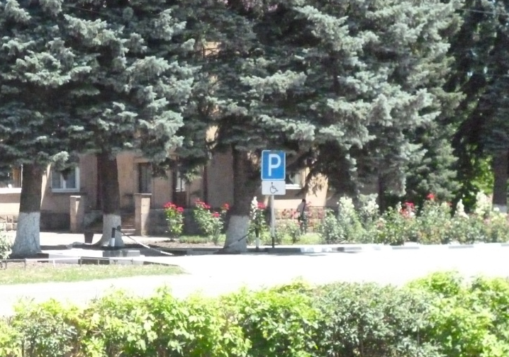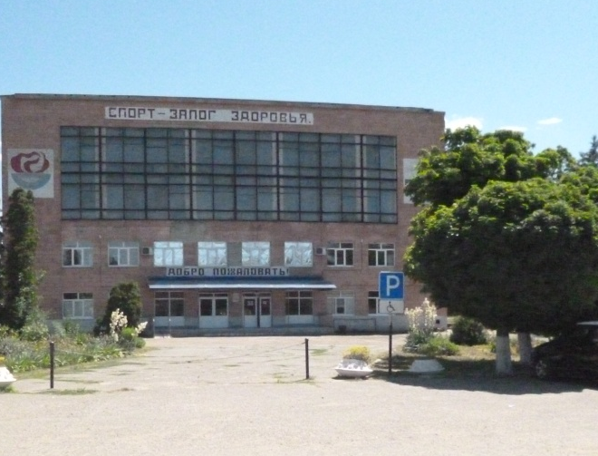
На территории Новоминского сельского поселения расположены 8 парковок, суммарной мощностью на 255 машин:
ул. Ленина – 45,
ул. Чапаева – 30,
ул. Советская – 50,
ул. Вокзальная – 50,
ул. Котовского – 25,
ул. Дружбы – 40,
ул. Черноморская – 10
пер. Вольный – 5.
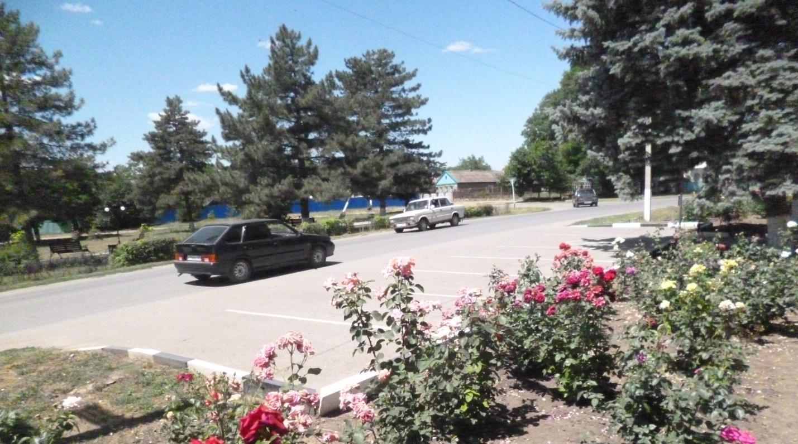
На расчетный срок необходимо предусмотреть строительство парковок в ст. Новоминская, суммарной мощностью 63 машино – места. В хуторах строительство парковок не рационально, в связи с малочисленностью населения.
Личный автотранспорт так же хранится в гаражах, расположенных на приусадебных участках жителей. Дополнительных общих автостоянок и гаражных кооперативов для личного автотранспорта не требуется. Возможно их размещение по мере надобности в коммунально-складской зоне.
В остальных населенных пунктах Новоминского сельского поселения Каневского района хранение легковых автомобилей осуществляется в пределах участков предприятий, и на придомовых участках жителей населенных пунктов.
Из всех населенных пунктов в Новоминском сельском поселении общественный транспорт ходит только в ст. Новоминская:
- ж/д вокзал- ул. Береговая – 6 раз в день;
- ж/д вокзал - пер. Восточный – 6 раз в день.
Так же в Новоминском сельском поселении предусмотрены перевозки пассажиров по маршрутам:
- «ст. Новоминская – ст. Каневская» - 6 раз в день (ООО «Далматин»);
- ст. Новоминская – ИП Л.И. Грищенко; (2 маршрута);
- «ст. Новоминская – ст. Староминская» - 6 раз в день (ОАО АФ "Кубаньпассажиравтосервис");
- «ст. Новоминская – г. Ейск» - 8 раз в день (ОАО АФ "Кубаньпассажиравтосервис").
Так же на территории поселения действует железнодорожный транспорт.
Пассажирский транспорт полностью удовлетворяет потребности населения Новоминского сельского поселения. Большое значение для транспортных связей имеет личный автотранспорт.
С 2016 года наблюдается стабильное увеличение пассажиропотока, что в перспективе потребует оптимизации маршрутной сети Новоминского сельского поселения Каневского района.
В таблице 1.10 представлена информация по количеству перевезенных пассажиров за 2017 год.
Таблица 1.10
количество перевезенных пассажиров за 2017 год
Вид транспортных перевозок | Уровень пассажиропотока на  01.01.2017 года
Автобусное сообщение, тыс. чел. | 368
Железнодорожный транспорт, млн. чел. | нет данных

Для посадки и высадки пассажиров на территории Новоминского сельского поселения предусмотрены остановочные павильоны.
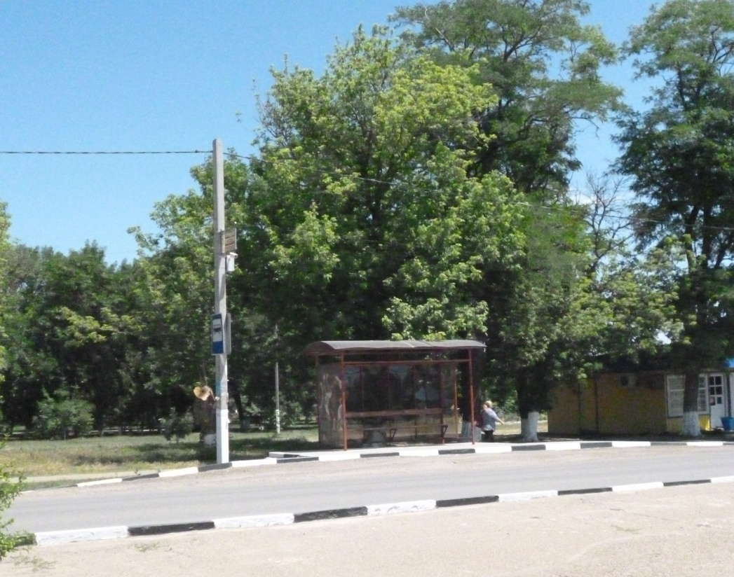
Пешеходное и велосипедное движение Новоминского сельского поселения Каневского района осуществляется по тротуарам, в границах существующей линии застройки. Система внутритренних улиц Новоминского сельского поселения Каневского района сформирована, преимущественно, с пешеходным движением.
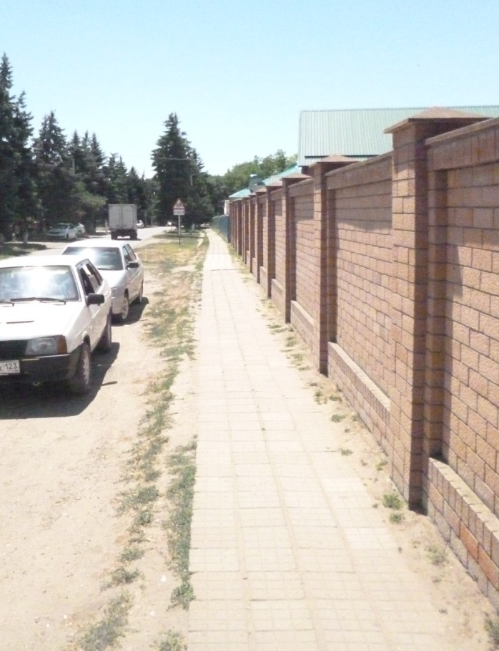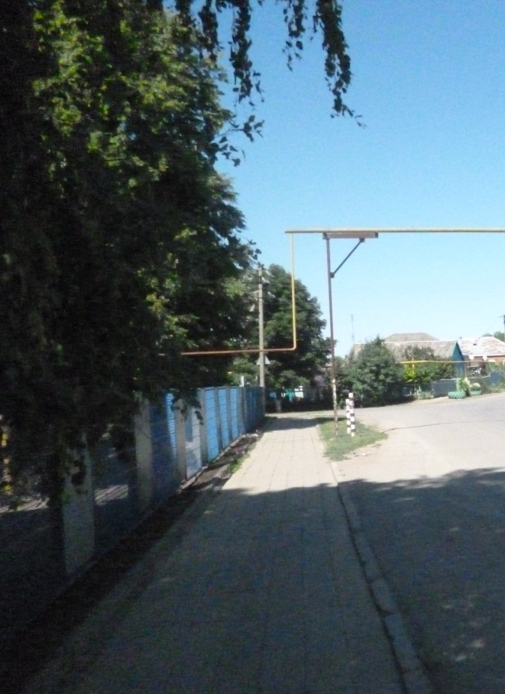
Велосипедное движение развито слабо. Движение пешеходов и велосипедистов осуществляется совместно по тротуарам без разделения на зоны для движения посредством дорожной разметки. Специализированные дорожки для велосипедного передвижения на территории поселения не предусмотрены. Движение велосипедистов также осуществляется в соответствии с требованиями ПДД по дорогам общего пользования. В летний период интенсивность велосипедного движения значительно возрастает.
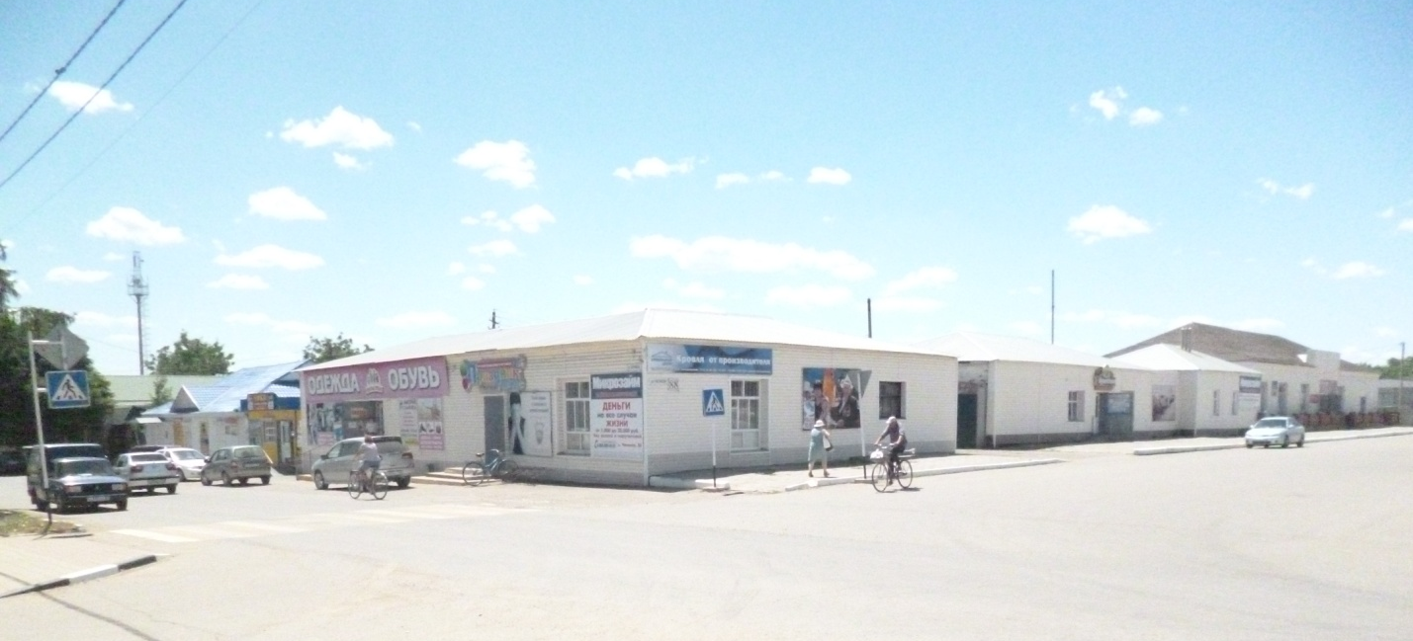
Для прохождения технического обслуживания автотранспорта в станице организованы СТО. Для обеспечения нужд автомобильного транспорта в пределах станицы Новоминская размещены АЗС, СТО:
- Новоминского сельского поселения расположено одна АЗС на 2 колонки - ООО «Лукойл-Югнефтепродукт», расположенная по пер. Текстильный, 1а.
- станция ТО в ст. Новоминская, ул. Запорожская, 17 Б.

Результаты анализа параметров дорожного движения, а также параметров движения маршрутных транспортных средств и параметров размещения мест для стоянки и остановки транспортных средств
В целом обстановка в области параметров дорожного движения характеризуется как благоприятная. На территории Новоминского сельского поселения Каневского района скорость движения в населенных пунктах ограничена 60 и 40 км/час, вне населенных пунктов 90 км/час. Большая интенсивность дорожного движения наблюдается только в утренние часы с 7:00 до 8:30, дневное время с 11:30 до 13:00 и вечернее время с 16:30 до 19:00.
Ежеквартально проводится обследование пассажиропотока, для определения потребностей в перевозках, являющиеся основой для разработки и согласования расписаний движения. В Новоминском сельском поселении Каневского района наблюдается изменение интенсивности пассажиропотока в зависимости от времени года. Недельная неравномерность выражается в увеличении исходящих потоков, в предвыходные дни недели и увеличении входящих потоков в конце выходных дней и утренние часы первого рабочего дня недели.
Маршрутные такси и автобусы по территории Новоминского сельского поселения Каневского района передвигается в общем потоке транспортных средств согласно расписанию по установленным маршрутам без задержек.
Для хранения и обслуживания подвижного состава массового сельского пассажирского транспорта, грузового и легкового автотранспорта на территории станицы Новоминская имеются достаточное число мест хранения автотранспорта.
В станице Новоминская расположена территория существующего автопарка для хранения автобусов, работающих на внутренних и внешних маршрутах.
В остальных населенных пунктах Новоминского сельского поселения Каневского района хранение легковых автомобилей осуществляется в пределах участков предприятий, и на придомовых участках жителей населенных пунктов.

Результаты исследования пассажиропотоков и грузопотоков
Отправление и прием прибывших пассажиров осуществляется на остановочных павильонах в ст. Новоминская.
Характеристика работы общественных маршрутов представлена в пункте 1.6 данной схемы.
Грузовые транспортные средства, принадлежащие собственникам всех видов собственности на территории Новоминского сельского поселения Каневского района, составляет 8 % от общего количество автомобилей в станице. Основная часть перевозимых грузов перевозится привлеченным транспортом. Организация дорожного движения на территории Новоминского сельского поселения Каневского района определена таким образом, чтобы исключить движение грузовых автомобилей и автомобилей, осуществляющих перевозку опасных и крупногабаритных грузов по центральным улицам станицы. Для этих целей движение таких автомобилей организовано в производственной зоне и по объездным дорогам.
Движение транспортных средств, осуществляющих перевозки тяжеловесных и (или) крупногабаритных грузов, осуществляется на основании специального разрешения. Очистка автомобильных дорог в летнее и зимнее время проводится по муниципальным контрактам с предприятиями коммунального комплекса разных форм собственности. Работа транспортных средств коммунальных и дорожных служб оценивается как удовлетворительная. Для прохождения технического обслуживания автотранспорта в станице организованы СТО.

Результаты анализа условий дорожного движения, включая данные о загрузке пересечений и примыканий дорог со светофорным регулированием
Анализ условий дорожного движения включает в себя анализ степени затруднения движения, а также уровня безопасности для участников дорожного движения. При совместном использовании улично-дорожной сети автомобильным транспортом, пешеходами и велосипедистами, а также другими видами транспорта возникают конфликтные ситуации, для решения которых необходимо выделить приоритетную категорию участников дорожного движения.
Дорожная сеть Новоминского сельского поселения преимущественно выполнена по прямоугольной системе планировки. Для данного вида характерно удобство для застройки территории при рассредотачивании транспортного движения по всей сети улиц.
Свободные условия проезда транспорта, отсутствие заторов, ограничений движения транспорта, разделения населенных пунктов преградами, его относительная компактность создают удовлетворительные условия дорожного движения для индивидуального транспорта.
На территории Новоминского сельского поселения светофорные объекты не установлены.
Интенсивность транспортных потоков не критическая – необходимости введения светофорного регулирования на улицах населенных пунктов нет.
Основные велосипедные потоки двигаются по наиболее оживленным улицам как по проезжей части, так и по тротуарам. Одновременное движение велосипедистов и автомобильного транспорта с высокой интенсивностью и скоростью повышает риск возникновения ДТП. Движение велосипедистов по тротуарам и пешеходным дорожкам с высокой интенсивностью пешеходных потоков также увеличивает риск возникновения ДТП с участием пешехода и велосипедиста. В российской практике к настоящему времени отмечено множество случаев подобных столкновений, приведших к гибели их участников.
Поэтому в целях повышения уровня безопасности дорожного движения необходимо создание велосипедной инфраструктуры: составление схемы основных велосипедных маршрутов, строительство велодорожек, выделение вело-полос, организация вело-парковок и т.д.

Данные об эксплуатационном состоянии технических средств ОДД
Министерство транспорта РФ определяет технические средства организации дорожного движения, как сооружения и устройства, являющиеся элементами обустройства дорог и предназначенные для упорядочивания движения транспортных средств и (или) пешеходов (дорожные знаки, разметка, светофоры, дорожные ограждения, направляющие устройства и иные сооружения и устройства, необходимые для технического обеспечения организации дорожного движения).
Установка, замена, демонтаж и содержание технических средств организации дорожного движения осуществляются в соответствии с законодательством Российской Федерации об автомобильных дорогах и дорожной деятельности, законодательством Российской Федерации по безопасности дорожного движения и законодательством Российской Федерации о техническом регулировании и стандартизации.
Согласно Федеральному закону от 08.11.2007 № 257-ФЗ (ред. от 05.12.2017) «Об автомобильных дорогах и о дорожной деятельности в Российской Федерации и о внесении изменений в отдельные законодательные акты Российской Федерации», деятельность по организации дорожного движения, включающая работы по содержанию и ремонту технических средств организации дорожного движения, отнесена в Российской Федерации к дорожной деятельности.
Согласно Федеральному закону 10.12.1995 № 196-ФЗ (ред. от 26.07.2017) «О безопасности дорожного движения», деятельность по организации дорожного движения должна осуществляться на основе комплексного использования технических средств и конструкций, применение которых регламентировано действующими в Российской Федерации техническими регламентами и предусмотрено проектами и схемами организации дорожного движения.
К законодательным актам в сфере использования и обслуживания технических средств организации дорожного движения относят также следующие Государственные стандарты:
- ГОСТ Р 52289-2004 «Технические средства организации дорожного движения. Правила применения дорожных знаков, разметки, светофоров, дорожных ограждений и направляющих устройств» (утв. Приказом Ростехрегулирования от 15.12.2004 № 120-ст) (ред. от 09.12.2013);
- ГОСТ Р 52290-2004 «Технические средства организации дорожного движения. Знаки дорожные. Общие технические требования» (утв. и введен в действие Приказом Ростехрегулирования от 15.12.2004 № 121-ст) (ред. от 09.12.2013);
- ГОСТ Р 52605-2006 «Технические средства организации дорожного движения. Искусственные неровности. Общие технические требования. Правила применения» (утв. и введен в действие Приказом Ростехрегулирования от 11.12.2006 № 295-ст) (ред. от 09.12.2013);
- ГОСТ Р 52765-2007 «Дороги автомобильные общего пользования. Элементы обустройства. Классификация» (утв. и введен в действие Приказом Ростехрегулирования от 23.10.2007 № 269-ст) (ред. от 09.12.2013);
- ГОСТ Р 52766-2007 «Дороги автомобильные общего пользования. Элементы обустройства. Общие требования» (утв. Приказом Ростехрегулирования от 23.10.2007 № 270-ст) (ред. от 09.12.2013);
- ГОСТ Р 52282-2004 «Технические средства организации дорожного движения. Правила применения дорожных знаков, разметки, светофоров, дорожных ограждений и направляющих устройств» (утв. и введен в действие Приказом Ростехрегулирования от 15.12.2004 № 109-ст);
- ГОСТ Р 52607-2006 «Технические средства организации дорожного движения. Ограждения дорожные удерживающие боковые для автомобилей. Общие технические требования» (утв. и введен в действие Приказом Ростехрегулирования от 11.12.2006 № 297-ст).
По полученным данным, дорожные знаки находятся в удовлетворительном состоянии, а дорожная разметка требует обновления.
На опорной сети ст. Новоминская установлены искусственные дорожные неровности вблизи социально-значимых объектов.
Конструкция и место установки искусственных дорожных неровностей соответствуют нормативным требованиям.
Большая часть применяемых ТСОДД на УДС Новоминского сельского поселения находится в нормативном состоянии.
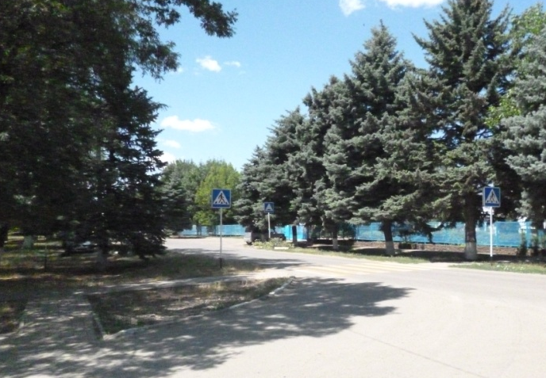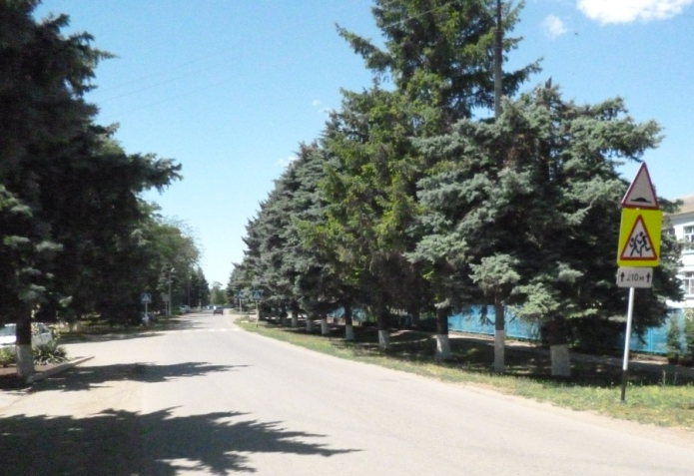

Результаты оценки эффективности используемых методов ОДД
Анализ эффективности используемых методов ОДД позволит оценить существующую организацию дорожного движения, выявить основные проблемы и в дальнейшем использовать данную информацию при разработке мероприятий, повышающих эффективность используемых методов.
Организация дорожного движения в Новоминском сельском поселении осуществляется с помощью следующих основных методов:
- ограничение скоростного режима;
- запрет стоянки и остановки транспортных средств;
- система указателей движения;
- система уличного освещения.
Ограничение скоростного режима способствует повышению уровня безопасности дорожного движения, но наряду с этим повышает время совершения транспортных корреспонденций, снижая транспортную доступность территории муниципального образования.
Данный метод может осуществляться при помощи следующих технических средств ОДД: дорожными знаками, средствами фото/видеофиксации нарушений, искусственными дорожными неровностями.
Дорожные знаки 3.24 «Ограничение максимальной скорости» установлены перед искусственными дорожными неровностями.
В целом можно сделать вывод о том, что метод ограничения скоростного режима соблюдается.
Остановочные павильоны выполнены в соответствии с требованиями нормативных документов в части расположения остановочных пунктов в населенных пунктах. Остановки оборудованы необходимыми дорожными знаками, на них выполнены заездные карманы, выполнена необходимая дорожная разметка, обозначающая остановочные пункты. Места заезда и выезда с остановочных пунктов отлично видны для других участников дорожного движения.
Освещение на территории ст. Новоминская соответствует требованиями норм по освещению средних населенных пунктов.
Опоры представлены железобетонными, металлическими и деревянными, с воздушным подводом питания. Требования освещенности и яркости дорожного покрытия соответствует требованиям нормативных документов по естественному и искусственному электроосвещению (СП 52.13330.2011 и др.). Как следствие – условия дорожного движения в Новоминском сельском поселении характеризуются стабильной динамикой снижения общего количества дорожно-транспортных происшествий и снижением тяжести последствий ДТП.
Эффективная организация пешеходного движения и развитие пешеходной инфраструктуры способствует повышению спроса на пешие перемещения и обеспечивает безопасность пешеходов. Это, в свою очередь, позволяет добиваться снижения автомобилизации и связанных с ним негативных эффектов.
Для передвижения пешеходов предусмотрены тротуары преимущественно в плиточном исполнении.
Отсутствие тротуаров у дорог создает неудобства для жителей сельского поселения, а также повышает вероятность возникновения ДТП с участием пешеходов.
Существует потребность в совершенствовании пешеходной инфраструктуры.
Велосипедное движение является наиболее эффективными и перспективным видом транспорта в виду его малозатратности, полезности для здоровья, отсутствия вредного влияния на окружающую среду.
Велотранспортная инфраструктура на территории населенных пунктов Новоминского сельского поселения отсутствует.
Организация велосипедного движения в населенных пунктах Новоминского сельского поселения находится на относительно низком уровне. Существует потребность в развитии велотранспортной инфраструктуры.

Результаты исследования причин и условий возникновения дорожно-транспортных происшествий
Основной проблемой транспортной системы Краснодарского края является проблема аварийности. Проблема аварийности, связанная с автомобильным транспортом, в последнее десятилетие приобрела особую остроту в связи с несоответствием дорожно-транспортной инфраструктуры потребностям общества и государства в безопасном дорожном движении, недостаточной эффективностью функционирования системы обеспечения безопасности дорожного движения и крайне низкой дисциплиной участников дорожного движения. С каждым годом растет число дорожно-транспортных происшествий, в которых гибнут люди.
Дорожно-транспортные происшествия наносят экономике значительный ущерб.
Основными видами ДТП в станице Новоминская являются столкновение транспортных средств, наезды на пешеходов, наезды на препятствие. Более 80% всех ДТП связаны с нарушениями ПДД водителями транспортных средств. Более трети всех происшествий связаны с неправильным выбором скорости движения. При этом наиболее уязвимой группой участников дорожного движения являются пешеходы.
Усугубление обстановки с аварийностью и наличие проблемы обеспечения безопасности дорожного движения требуют выработки и реализации долгосрочной стратегии, а также формирования эффективных механизмов взаимодействия органов местного самоуправления при возможно более полном учете интересов граждан. Сложная обстановка с аварийностью и наличие тенденций к дальнейшему ухудшению ситуации во многом объясняются следующими причинами: постоянно возрастающая мобильность населения; уменьшение перевозок общественным транспортом и увеличение перевозок личным транспортом; нарастающая диспропорция между увеличением количества автомобилей и протяженностью улично-дорожной сети, не рассчитанной на современные транспортные потоки.
Сложная обстановка с аварийностью и наличие тенденций к дальнейшему ухудшению ситуации во многом объясняются следующими причинами:
- постоянно возрастающая мобильность населения;
- увеличение автопарка личных транспортных средств;
- низкая доля перевозок общественным транспортом и увеличение перевозок личным транспортом;
- нарастающая диспропорция между увеличением количества автомобилей и протяженностью улично-дорожной сети, не рассчитанной на современные транспортные потоки.
Всего за 2017 год на территории района совершено 96 ДТП, в которых пострадали 114 и погибли 15 человек. По сравнению с 2016 годом отмечается снижение по всем трём показателям. Тогда в 117 ДТП погибли 17 и были ранены 130 человек. Произошло 11 ДТП с участием несовершеннолетних (18 подобных аварий в 2016 году), погибших детей нет (за аналогичный период прошлого года 1 ребёнок погиб).
Информация по ДТП в Каневском районе за 2016-2017 гг., представлена в таблице 1.11.
Таблица 1.11
Информация о ДТП
Параметры | 2016 | 2017
Количество зарегистрированных ДТП | 117 | 96
Пострадавших людей | 130 | 114
Погибших | 17 | 15

Результаты изучения общественного мнения и мнения водителей транспортных средств
Для количественного определения общественного мнения проводятся опросы общественного мнения.
При подготовке и проведении опроса общественного мнения необходимо придерживаться следующих основных требований:
- Постановка цели исследования.
Должно быть четко сформулировано, какие сведения предполагается получить, как использовать и на что направить обобщенные итоги.
- Разработка инструмента (анкеты, вопросники).
Вопросы должны формулироваться четко, быть краткими, не допускающими различных толкований.
После набора возможных вариантов ответов «подсказок» обозначается место для других вариантов, не предусмотренных анкетой.
- Подготовка выборки (число и состав опрашиваемых).
При проведении социологического исследования в рамках разработки КСОДД целесообразно использование случайной или стратифицированной выборки.
При проведении исследований по проблемам, касающимся всех социальных слоев оптимальное количество опрашиваемых должно составлять 1-1,5% от общей численности населения. Для получения наиболее объективной информации в число опрашиваемых должны быть включены все категории населения – по национальности, возрасту, (социальному положению, образованию и т.д.)
- Проведение опроса общественного мнения и мнения водителей ТС методом интервьюирования с анкетированием.
Как правило, его проводят анонимно, что повышает достоверность информации. Многое зависит от интервьюеров, насколько они настроят, подготовят людей на откровенные высказывания своих взглядов, позиций, мнений.
Целью проведения исследования в рамках КСОДД является выяснение качественных и количественных параметров транспортного поведения населения исследуемого муниципального образования. Задачами выступают сбор и анализ данных, характеризующих перемещения и подвижность граждан, мнение населения относительно функционирования транспортной системы муниципального образования.
При разработке КСОДД характер поставленной цели обуславливает выбор аналитического вида социального исследования общественного мнения и мнения водителей ТС.
В целях разработки КСОДД в качестве основного метода сбора первичной информации целесообразно применять социологический опрос. Этот подход незаменим при сборе ограниченного объема информации у большого числа людей. Выбор вида социологического опроса – интервьюирования или анкетирования – зависит от конкретных требований, предъявляемых к проводимому исследованию.
При проведении исследования в рамках разработки КСОДД изучается сразу несколько слоёв населения, причём мнения и особенности поведения части их представителей проецируются на всех оставшихся граждан, поэтому предпочтение отдаётся выборочному исследованию.
Время проведения исследования должно захватывать сразу несколько часов, чтобы имелась возможность учесть мнения различных слоёв населения.
Сбор информации по общественному мнению и мнению водителей транспортных средств не проводился.

Территориально-планировочная организация Новоминского сельского поселения
Генеральным планом Новоминского сельского поселения предлагается развитие всех населенных пунктов.
Планировочная структура ст. Новоминской представляет собой компактное образование регулярной застройки с прямоугольной сеткой улиц.
Развитие селитебных территорий станицы на расчетный срок генерального плана предусмотрено в северо-восточном и в южном направлениях. На первую очередь освоения генеральным планом предусмотрено полное освоение кварталов внутри населенного пункта с размещением жилых зон и объектов общественного и социально-бытового назначения. Развитие населенного пункта на отдаленную перспективу предлагается в северо-восточном и южном направлениях от населенного пункта. Общественный центр станицы тяготеет к географическому центру ввиду компактности населенного пункта и сосредоточен в районе пересечения улиц Советской и Ленина. Общественный центр сформирован различными объектами повседневного и эпизодического обслуживания и в основной массе удовлетворяет потребности населения. Генпланом предусматривается развитие системы социального и культурно-бытового обслуживания населения, для чего проектом планируется создание общественных подцентров в периферийных районах станицы. Территория станицы изобилует наличием объектов производственного и сельскохозяйственного профиля. Для создания комфортных и эстетических условий проживания, а также улучшения экологической обстановки все предприятия внутри селитебных территорий станицы планируются к модернизации и реконструкции. Планируемый класс опасности (вредности) данных объектов – V класс с размером санитарно-защитной зоны не более 50 метров. Территории предприятий, а также прилегающие к ним участки должны быть благоустроены и озеленены. Санитарно-защитные зоны устраиваются за счет территории самих предприятий.
Производственная зона станицы сформирована в западной части станицы и представлена консервным заводом, элеватором, нефтеперегонным заводом, коммунально-складскими объектами сельскохозяйственных предприятий и другими объектами.
Хутор Чапаев расположен в северо-восточной части поселения на срастании со ст. Новоминской, на правом берегу балки Хайлова. Жилая застройка вытянута кварталами подъездной автодорогой и балкой. Развитие жилых территорий на расчетный срок генерального плана предлагается в юго- западном направлении на срастание со станицей Новоминской. Ввиду близости к станице общественного центра в хуторе нет. Генеральным планом в юго-западной части предусматривается организация рекреационной зоны и строительство детского сада.
Хутор Красный Очаг располагается в северо-западной части поселения на левом берегу реки Албаши, в 10 км от ст. Новоминской. Жилая застройка вытянута узкой полосой кварталов между основной автодорогой и рекой Албаши. На расчетный срок генерального плана предусмотрено уплотнение существующих и освоение свободных территорий в существующих границах населенного пункта. Общественный центр представлен магазином товаров повседневного спроса и фельдшерско-акушерским пунктом. Генеральным планом предлагается строительство на свободной прилегающей к существующим объектам территории детского сада на 15 мест и клуба, а также организация зеленой рекреационной зоны с выходом к реке, где возможно обустройство пляжа.
Хутор Восточный расположен в северно-западной части поселения на расстоянии 8 км от ст. Новминской и 2 км от х. Красный Очаг на левом берегу реки Албаши. В населенном пункте на первую очередь предусмотрено освоение свободных территорий внутри существующей селитебной территории. Развитие на землях сельхозназначения также не предусматрено.
На въезде в населенный пункт предусмотрена территория для строительства магазина и организации рекреационной зоны. Проектируемые транспортные схемы населенных пунктов являются органичным развитием сложившихся структур с учетом увеличения пропускной способности, организации безопасности движения, прокладки новых улиц и дорог.
Генеральным планом предусматривается создание единой системы транспортной и улично-дорожной сети в увязке с планировочной структурой населенных пунктов и прилегающих к ним территориям. Такая система призвана обеспечить удобные, быстрые и безопасные связи со всеми функциональными зонами, объектами внешнего транспорта и
автомобильными дорогами общей сети.
Данным проектом предусмотрены мероприятия по рациональному формированию планировочной и пространственной структур планируемой территории путем ее функционального зонирования с учетом территориальных особенностей и планировочных ограничений.
Планировочная структура любой территории во многом зависит от возможности развития дорожной сети и транспортного комплекса. Данный фактор дает возможность увеличения выпуска продукции предприятиями промышленного комплекса за счет увеличения рынков сбыта, а также увеличивает инвестиционный потенциал территории.
Транспортный каркас проектируемой территории представлен железной дорогой и автодорогой регионального значения «Ейск- Краснодар» проходящие в направлении юго-север через ст. Новоминскую и «Ейск - Ясенская - Копанская - Новоминская», проходящей в западном направлении поселения, а также сетью автодорог местного значения, связывающих населенные пункты с административными центрами поселения и района.

ПРИНЦИПИАЛЬНЫЕ ПРЕДЛОЖЕНИЯ И РЕШЕНИЯ ПО ОСНОВНЫМ МЕРОПРИЯТИЯМ ОРГАНИЗАЦИИ ДОРОЖНОГО ДВИЖЕНИЯ
В целях развития сети дорог поселения планируется ряд мероприятий, направленных на сохранение протяженности участков автомобильных дорог общего пользования местного значения, поддержание существующей сети автомобильных дорог и искусственных сооружений на них в состоянии соответствующем нормативным требованиям.
Генеральный план Новоминского сельского поселения Каневского района определяет главным принципом развития поселения создание благоприятных условий для жителей населенных пунктов.
Варианты проектирования при разработке КСОДД обуславливаются, как правило, следующими исходными данными - показателями социально-экономического прогноза:
- численность населения;
- количество рабочих мест;
- уровень автомобилизации населения.
По состоянию на 2017 г. численность населения Новоминского сельского поселения Каневского района составила 12347 человек.
Новоминское сельское поселение включает в себя 4 населенных пункта: станицу Новоминская, хутор Восточный, хутор Красный Очаг, хутор Чапаев.
Наиболее густонаселенной является ст. Новоминская с численностью населения 12,3 тыс. чел. и плотностью населения 8,3 чел/га (при 0,7 чел/га в х. Восточный).
Половозрастной состав населения Новоминского поселения представлен следующим образом:
- население моложе трудоспособного возраста – 16,9 %;
- население в трудоспособном возрасте – 60,6 %;
- население старше трудоспособного возраста – 22,6 %
Демографическая ситуация повторяет краевые проблемы и обстановку большинства регионов. Общий коэффициент рождаемости ниже коэффициента смертности, коэффициент естественного прироста имеет отрицательное значение.
Наряду с процессами естественного воспроизводства населения большую роль в формировании демографического потенциала поселения играет механическое движение населения (миграция). При этом следует отметить, что естественная убыль населения, компенсируется положительным сальдо миграционного притока.
Демографический прогноз – важнейшая составляющая градостроительного проектирования, на основе которой определяются проектные параметры отраслевого хозяйственного комплекса, комплекса общественных услуг, жилищного строительства, регионального рынка труда.
Проект принимает за основу определения перспективной численности населения неизбежность правительственных и прочих мероприятий, направленных на повышение рождаемости и общее улучшение демографической обстановки.
К комплексным мерам, направленным на повышение рождаемости, общее улучшение демографической обстановки в соответствии с положениями Концепции демографического развития РФ относятся следующие меры:
- всестороннее укрепление института семьи как формы гармоничной жизнедеятельности личности;
- улучшение репродуктивного здоровья населения путем совершенствования профилактической и лечебно-диагностической помощи;
- регулирование миграционных потоков в целях создания действенных механизмов замещения естественной убыли населения;
- повышение эффективности использования миграционных потоков путем достижения соответствия их объемов, направлений и состава интересам социально-экономического развития Российской Федерации;
Прогноз численности населения Новоминского сельского поселения разработан в разрезе входящих в него населенных пунктов по следующим проектным этапам:
- I очередь – ориентировочно 2020 г.;
- II очередь (расчетный срок) – ориентировочно 2030 г.;
Расчет основных показателей демографии Новоминского сельского поселения проводился на основе метода трудового баланса, анализа сложившегося состояния процессов воспроизводства населения, сдвигов в его половозрастной структуре, развития внешних миграционных процессов, внутренних территориальных перераспределений населения. При выполнении расчетов большое внимание уделялось также анализу ряда социальных и экономических показателей, а в частности, занятости населения, уровня его жизни, миграционной привлекательности территории, устойчивости существующей экономической структуры, экономико- и политико-географическому положению региона, его природно-ресурсному потенциалу, комфортности природной среды и т. д.
Для определения расчетной численности населения в прогноз были заложены следующие тенденции естественного и миграционного движения:
- увеличение общего коэффициента рождаемости с 12,1 человек на 1000 населения в 2009 году до 14,0 человек на 1000 населения к 2030 году.
- снижение смертности с 13,4 человек на 1000 населения в 2010 году до 11,7 человек на 1000 населения к 2030 году.
Основываясь на вышеперечисленные коэффициенты демографической и миграционной активности были определены и рассчитаны значения основных показателей, характеризующих тенденции естественного и миграционного движения населения на расчетный срок до 2030 год.
Таблица 2.1
Прогнозная оценка численности населения Новоминского сельского поселения на расчетный срок генерального плана
Населенный пункт | Современное состояние, чел | Прогноз на расчетный срок, чел | Прирост, чел
ст. Новоминская | 12106 | 15000 | 28994
хут. Восточный | 6 | 10 | 4
хут. Красный Очаг | 171 | 200 | 29
хут. Чапаев | 64 | 100 | 36
итого по поселению | 12347 | 15310 | 2961

УКРУПНЕННАЯ ОЦЕНКА ПРЕДЛАГАЕМЫХ ВАРИАНТОВ ПРОЕКТИРОВАНИЯ С ПОСЛЕДУЮЩИМ ВЫБОРОМ ПРЕДЛАГАЕМОГО К РЕАЛИЗАЦИИ ВАРИАНТА
На основе оценки и сопоставления интенсивности движения и пропускной способности существующей улично-дорожной сети, в ходе которого определялись коэффициенты загрузки элементов существующей сети, были определены основные направления совершенствования организации движения и реконструкции на них с оценкой их по конкретному обеспечению необходимой пропускной способности. К реконструктивно-планировочным мероприятиям относятся все мероприятия, связанные с изменением физических параметров имеющейся улично-дорожной сети, основными из которых являются:
- применения более совершенного покрытия на имеющихся улицах и дорогах;
- строительство новых дорог с капитальным типом покрытия;
- организация нормативного пешеходного движения.
Данные мероприятия применяются в том случае, когда планируется увеличение населения, рабочих мест и мест тяготения населения, что в свою очередь может привести в будущем к дефициту дорожно-транспортной инфраструктуры.
На основании анализа существующей дорожно-транспортной ситуации в Новоминском сельском поселении Каневского района не были выявлены наиболее загруженные движением элементы улично-дорожной сети. Пропускная способность дорог соответствует интенсивности движения.
Предлагается к рассмотрению 3 варианта развития организации дорожного движения в Новоминском сельском поселении Каневского района.
1 вариант – на расчетный срок предусматривает обустройство и приведение существующей сети дорог и пешеходных объектов в нормативное состояние – обеспечение необходимых уклонов улиц и тротуаров. Усовершенствование типов покрытий отдельно взятых улиц. Установка технических средств организации дорожного движения согласно проекта организации дорожного движения.
2 вариант – на расчетный срок предусматривает все мероприятия, которые предлагаются в первом варианте. В добавление ожидается расширение существующей сети дорог в районах перспективной застройки других улиц.
3 вариант – на расчетный срок предусматривает все мероприятия, который предлагаются во втором варианте. В добавления ожидается строительство транспортной инфраструктуры на территории Новоминского сельского поселения Каневского района, обеспечение транспортной доступности площадок перспективной застройки и повышение качества, а также безопасности существующей дорожной сети, развитие инфраструктуры пассажирских перевозок.
По итогам анализа и моделирования приведенного выше следует, что наиболее оптимальным вариантом, гарантирующим наиболее полное использование возможностей транспортной инфраструктуры и, гарантирующим максимальное удовлетворение потребностей населения является Вариант 3.
Без развития транспортной инфраструктуры в районах точечной застройки, новых микрорайонов, будет нарастать дисбаланс транспортного спроса и транспортного предложения.
Детальный анализ показывает, что также будет осуществлено недостаточное развитие улично-дорожной сети, будут пропущены межремонтные сроки текущего и капитального ремонта дорожного покрытия.

МЕРОПРИЯТИЯ ПО ОДД ДЛЯ ПРЕДЛАГАЕМОГО К РЕАЛИЗАЦИИ ВАРИАНТА ПРОЕКТИРОВАНИЯ И ИХ ОЧЕРЕДНОСТЬ ВЫПОЛНЕНИЯ

Обеспечение транспортной и пешеходной связанности территорий
На территории Новоминского сельского поселения сохраняется существующая система обслуживания населения общественным пассажирским транспортом, осуществляющих перевозки внутри сельского поселения в соответствии с основными маршрутами, определенными в паспортах маршрутов. В случае планирования новых маршрутов, необходимо учитывать изменения количества транспорта общего пользования.
Предусматривается развитие линий автобуса по всей магистральной уличной сети, на конечных пунктах линий общественного пассажирского транспорта организация разворотных колец, а также поэтапное обновление и модернизация основных объектов железнодорожного транспорта.

Категорирование дорог с учетом их прогнозируемой загрузки, ожидаемого развития прилегающих территорий, планируемых мероприятий по дорожно-мостовому строительству
Проектируемая транспортная схема является органичным развитием сложившейся транспортной структуры и заключается в увеличении ее пропускной способности, организации дублирующих направлений, создании новых автодорог в перспективных районах, обеспечивающих удобные, быстрые и безопасные связи со всеми функциональными зонами, объектами внешнего транспорта и автомобильными дорогами общей сети.
В составе улично-дорожной сети выделены улицы и дороги следующих категорий:
- поселковые дороги, по которым осуществляется транспортная связь населенных пунктов сельского поселения с внешними дорогами;
- главные улицы, обеспечивающие связь жилых территорий с общественным центром, местами приложения труда;
- улицы в жилой застройке (жилые улицы); по этим улицам осуществляется транспортная связь внутри жилых территорий и с главными улицами;
- улицы в промышленных зонах, по которым обеспечивается транспортная связь в пределах зон, выходы на главные и поселковые улицы и внешние дороги;
- пешеходно-транспортные улицы – по ним осуществляется связь с местами приложения труда, учреждениями и предприятиями обслуживания, в том числе в пределах общественных центров, в праздничные и выходные дни движение автотранспорта по этим улицам осуществляться не будет.
Рекомендуемая ширина новых улиц и дорог в красных линиях в соответствии со СП 42.13330.2011:
- магистральные улицы и дороги – 50 – 75 м;
- магистральные улицы – 40-80;
- улицы и дороги местного значения – 15 – 25 м.
Ширина новых улиц и дорог дана условно и может колебаться в указанных значениях. Конкретные красные линии улиц должны быть установлены путем составления поперечных профилей на дальнейших стадиях проектирования.
В соответствии с рекомендациями строительных норм и правил, габариты проезжих частей улично-дорожной сети приняты:
- магистральные улицы и дороги общесельского значения – 14 – 21 м;
- магистральные улицы районного значения – 7 – 14 м;
- улицы и дороги местного значения – 6 – 9 м.
При реконструкции улично-дорожной сети необходимо выполнить благоустройство улиц и дорог, устройство усовершенствованного покрытия, «карманов» для остановки общественного транспорта, а также уширение проезжих частей улиц перед перекрестками.
Для обеспечения нужд автомобильного транспорта в пределах станицы Новоминская необходимо предусмотреть размещение необходимого количества СТО, площадок для отдыха на внешних транспортных направлениях.
В соответствии с требованиями СНиП 2.05.02 – 85 «Автомобильные дороги» п.10.14 число постов на дорожных СТО в зависимости от расстояния между ними и интенсивности движения рекомендуется принимать: при расстоянии 80-100 км и интенсивности 2000-4000 единиц/сутки – количество постов при одном СТО принимается равное 1-3. Размещение СТО принимается одностороннее.
На расчетный срок необходимо сохранить территорию существующего автопарка для хранения автобусов, работающих на местных и внешних маршрутах.
В соответствии с рекомендациями СНиП 2.07.01-89* размещение 85 - 90 % парка индивидуальных средств автомототранспорта следует предусматривать на селитебных территориях, что должно решаться на следующих стадиях проектирования.
Дополнительно к существующим местам постоянного хранения индивидуальных средств автомототранспорта нет необходимости в строительстве стоянок, гаражей и гаражей в комплексе со зданиями и сооружениями.
Перечень мероприятий: соединение автодороги «Ейск - Новоминская» с автотрассой «Ейск - Краснодар» севернее промышленной зоны ст. Новоминской по проектируемому путепроводу через железную дорогу.

Распределение транспортных потоков по сети дорог
Магистральные улицы районного значения дополняют и дублируют систему сельских главных улиц. В связи с высоким уровнем автомобилизации и ожидаемым его повышением ряд магистральных улиц предназначается только для легкового автотранспорта. В целях развития транспортной сети Новоминского сельского поселения Каневского района, первоочередное внимание следует уделить ремонту и поддержанию нормативного состояния путепровода через железнодорожные пути, обеспечивающего транспортную связность территорий.
В целях обеспечения требований гражданской обороны, через железнодорожные линии у путепроводов на расстоянии не ближе 50 м от них, а также на пересечениях железнодорожных линий проездами с невысокой интенсивностью движения, необходимо сохранение существующих охраняемые переезды в одном уровне. Перечень мероприятий: соединение автодороги «Ейск - Новоминская» с автотрассой «Ейск - Краснодар» севернее промышленной зоны ст. Новоминской по проектируемому путепроводу через железную дорогу, ликвидация некоторых существующих выездов с жилых улиц станицы на региональную автодорогу, прохождение улиц-дублеров и размещение автомобильных развязок на примыканиях основных жилых улиц к автодороге «Ейск-Краснодар», строительство участков дорог местного значения в направлениях «Новоминская- Ленинградская» и « Новоминская- Александровская», строительство автодороги местного значения от х.Восточный в южном направлении до автодороги «Ейск - Ясенская - Копанская - Новоминская» протяженностью 1,2 км.

Разработка, внедрение и использование автоматизированной системы управления дорожным движением (далее – АСУДД), ее функции и этапы внедрения
Автоматизированные системы управления дорожным движением или АСУДД представляют собой сочетание программно-технических средств, а также мероприятий, которые направлены на обеспечение безопасности, снижение транспортных задержек, улучшение параметров УДС, улучшение экологической обстановки.
Предназначены АСУДД для обеспечения эффективного регулирования потоков транспорта с помощью средств световой сигнализации.
Структурно АСУДД представлены тремя основными элементами:
- центральный управленческий пункт или ЦУП;
- каналы связи, в том числе специализированные контроллеры;
- периферийное оборудование.
Функция ЦУП состоит в координации управляющих воздействий, анализе данных и контроле. Каналы связи необходимы для передачи данных между центром автоматизированных систем управления дорожным движением и периферией.
При этом осуществляется структурирование ее. Периферия в свою очередь осуществляет сбор данных, также реализацию управляющих воздействий.
Основное периферийное оборудование автоматизированных систем управления представлено дорожными контролерами движения различных типов и светофорными объектами.
Подключаются контролеры к ЦУП при помощи беспроводной связи, представленной CDMA, GPRS, GSM, проводной связи, представленной xDSL, Ethernet, АССУД, или же комбинированным способом. Последний способ сочетает в себе элементы беспроводной и проводной связи.
Автоматизированные системы управления дорожным движением обеспечивают:
- ручное изменение режимов работы светофоров;
- диспетчерское изменение режимов работы светофоров из ЦУП при возникновении такой необходимости;
- режим «зеленой улицы»;
- координированное жесткое управление дорожным движением согласно командам центрального управленческого пункта автоматизированных систем посредством заданных программ, при этом выбор программы производится автоматически или оператором, что зависит от времени суток;
- координированное гибкое управление дорожным движением, которое зависит от параметров транспортных потоков, которые измеряются специальными детекторами транспорта, учитывающими реальную транспортную ситуацию.
Итак, автоматизированные системы крайне важны в современном мире. Из вышесказанного понятно, что безопасность на дорогах обеспечивается главным образом АСУДД.
В рамках разработки КСОДД для Новоминского сельского поселения Каневского района внедрение АССУД не является рациональным, ввиду малого количества ДТП и отсутствия образования заторов.

Организация системы мониторинга дорожного движения, установке детекторов транспортных потоков, организации сбора и хранения документации по ОДД, принципам формирования и ведения баз данных, условиям доступа к информации, периодичности ее актуализации
Мониторинг (постоянное наблюдение) интересующих параметров имеет ряд особенностей. Прежде всего, это комплексность подхода, то есть сбор статистических и иных данных, имеющих отношение к оценке состояния БДД в регионе (муниципальном образовании). Другая особенность мониторинга состоит в методе анализа, результаты которого должны быть строго подчинены основной цели и должны учитывать разнохарактерную информацию.
Представляется целесообразным расширить сферу анализа со стороны управляющих органов в силу следующих причин. В результате мониторинга появляется возможность оперативного реагирования со стороны органов МВД, региональных и местных органов исполнительной власти на изменение рисков и возможность своевременного корректирования политики в области обеспечения БДД. Кроме того, создается основа для проведения со стороны федеральных органов управления дифференцированной по регионам политики в части мер превентивного, стимулирующего или иного воздействия в области снижения дорожной аварийности. Органам управления предоставляется возможность отслеживать изменения в области БДД и увязывать ее с общей социально-экономической политикой региональных властей. Региональные органы власти могут использовать информацию, полученную в результате мониторинга, для оперативного управления экономикой региона и различными ее секторами.
Еще один весомый аргумент – возможность организовать прогнозное управление системой обеспечения БДД, так как мониторинг, наряду с текущими статистическими данными, содержит аналитическую информацию о возможном развитии ситуации в сфере дорожной аварийности в перспективе. Обеспечивается большая реальность текущих и прогнозных оценок состояния БДД в регионе в результате одновременного прогнозирования результатов деятельности субъектов управления со стороны соответствующих контрольных органов и со стороны участников мониторинга. Кроме того, региональные органы управления могут определить по результатам мониторинга слабые места и принять необходимые управляющие воздействия, а участники дорожного движения могут оценить ситуацию и принять внутренние решения о возможном характере движения в том или ином территориальном образовании, а также оценить адекватность политики по обеспечению БДД в регионе (муниципальном образовании).
Главная цель мониторинга на региональном уровне – сохранение общей стабильности в области безопасности дорожного движения, предотвращение кризисных ситуаций, снижение уровня дорожной аварийности в целом. В ее основе – постоянное наблюдение за всеми участниками дорожного движения, состоянием дорожной инфраструктуры и т.п. и принятие своевременных корректирующих воздействий, направленных на снижение уровня дорожной аварийности.
Не следует забывать, что в силу уникальности каждого российского региона, при наличии общероссийских тенденций в экономической политике могут существовать особенности политики в регионах, что находит отражение, в том числе в области обеспечения БДД.
В целом мониторинг системы безопасности дорожного движения в регионе призван решать в комплексе следующие задачи:
- системное непрерывное наблюдение за состоянием дорожной аварийности и обеспечения безопасности дорожного движения;
- контроль воздействия макроэкономической среды на систему БДД;
- превентивное обнаружение (на самых ранних стадиях) проблем в области обеспечения БДД, оценка результатов принятых регулирующими органами мер;
- формирование позиции регулирующих органов относительно целесообразности и своевременности применения инструментов регулирования.
Можно сделать следующие выводы:
- сформированная система анализа ситуации по дорожной аварийности играет принципиально важную роль в обеспечении безопасности дорожного движения, однако еще далека от совершенства и нуждается в дальнейшем развитии;
- в настоящий период времени за рамки существующего анализа ситуации в области дорожной аварийности выходит анализ стратегических целей обеспечения безопасности всех участников дорожного движения с позиции воздействия на экономику региона. В то же время, как было показано выше, безопасность дорожного движения напрямую влияет на рынок труда, а, следовательно, на характер развития экономики территории. Недостаточный учет факторов внешней среды как на федеральном, так и на региональном уровнях ведет к появлению необратимых ситуаций во всей системе БДД;
- системная диагностика негативных тенденции в деятельности всех участников системы БДД базируется на мониторинге как на современном методе управления экономическим развитием территории.
Таким образом, мониторинг БДД – это прогнозно-аналитическая система непрерывного сбора, обработки и исследования информации о современном и будущем состоянии внутренней и внешней среды дорожного движения, создаваемая регулирующими органами с целью эффективного функционирования и совершенствования системы БДД на основе регулирования и планирования развития ее отдельных элементов и их совокупности.
На основании этого определения можно предположить наличие восьми элементов мониторинга БДД, логически связанных между собой:
- непрерывное наблюдение;
- оценка текущего состояния внутренней среды БДД;
- оценка текущего состояния внешней среды БДД;
- прогноз состояния внутренней среды БДД на перспективу;
- прогноз состояния внешней среды БДД на перспективу;
- оценка прогнозируемого состояния внутренней среды дорожного движения;
- оценка прогнозируемого состояния внешней среды дорожного движения;
- принятие управленческих решении.
Исходя из вышеизложенного, мониторинг безопасности дорожного движения – это специально организованная и непрерывно действующая информационно-аналитическая система комплексного анализа состояния БДД, осуществляемого на основании изучения необходимой статистической отчетности, сбора и анализа дополнительной информации, проведения информационно-аналитических обследований состояния и выявления тенденций дорожного движения с целью своевременной диагностики проблем и реализации наиболее эффективных способов управления, позволяющая оценить деятельность органов управления по обеспечению БДД.
Мониторинг может осуществляться на федеральном, региональном и, в идеале, муниципальном уровнях.
В рамках разработки КСОДД для Новоминского сельского поселения Каневского района, предложение по внедрению систем мониторинга не является рациональным, ввиду низких показателей интенсивности транспортных потоков и отсутствия систематических заторовых ситуаций на транспортной сети поселения.

Совершенствование системы информационного обеспечения участников дорожного движения
Все инженерные разработки схем и режимов движения доводятся в современных условиях до водителей с помощью таких технических средств, как дорожные знаки, дорожная разметка, светофоры, направляющие устройства, которые по существу являются средствами информации. Правила применения технических средств организации дорожного движения определены ГОСТ Р 52289-2004 «Технические средства организации дорожного движения. Правила применения дорожных знаков, разметки, светофоров, дорожных ограждений и направлявших устройств».
Чем более полно и четко налажено информирование водителей об условиях и требуемых режимах движения, тем более точными и безошибочными являются действия водителей. Избыточное количество информации, однако, ухудшает условия работы водителя.
Существует ряд классификационных подходов к описанию информации в дорожном движении. Представляется целесообразным подразделять информацию по дорожному движению на три группы: дорожную, внедорожную и обеспечиваемую на рабочем месте водителя.
К дорожной информации относится все, что доводится до сведения водителей (а также пешеходов) с помощью технических средств организации дорожного движения.
Во внедорожную информацию входят периодические печатные издания (газеты, журналы), специальные карты-схемы и путеводители, информация по радио и телевидению, обращенная к участникам дорожного движения о типичных маршрутах следования, метеоусловиях, состоянии дорог, оперативных изменениях в схемах организации движения и т.д.
Информация на рабочем месте водителя может складываться из визуальной и звуковой, которые обеспечиваются автоматически различными датчиками, контролирующими показатели режима движения: например, скорость движения, соответствие дистанции до впереди движущегося в потоке транспортного средства. Особое место занимают получившие развитие навигационные системы, использующие бортовые ЭВМ и спутниковую связь.
Бортовые навигационные системы позволяют водителю, ориентируясь по изображению на дисплее и звуковым подсказкам, вести транспортное средство к намеченному пункту по кратчайшему пути за минимальное время или с наименьшими затратами (по расходу топлива и использованию платных дорог).
По типу исполнения бортовые навигационные системы подразделяются:
- на картографические – показывают местоположение и трассу маршрута на карте, отображаемой на относительно большом графическом дисплее;
- маршрутные – указывают водителю направление движения в соответствии с местонахождением транспортных средств и выполняются в виде стандартной магнитолы с небольшим экраном.
По типу действия бортовые навигационные системы могут быть:
- пассивные – планируют и отслеживают маршрут движения на основании записанной в память ЭВМ или на лазерный диск цифровой карты;
- управляемые – могут вносить изменения в маршрут на основании информации, получаемой от систем управления дорожным движением.
Последний тип является наиболее перспективным, так как позволяет избежать попадания транспортных средств в зоны заторов, но требует развитой инфраструктуры управления движением с современными средствами телематики.
Маршрутное ориентирование представляет собой систему информационного обеспечения водителей, которая помогает водителям четко ориентироваться на сложных транспортных развязках, избегать ошибок в выборе направления движения, дает возможность смягчать транспортную ситуацию на перегруженных направлениях.
Маршрутное ориентирование необходимо не только для индивидуальных владельцев транспортных средств. От его наличия весьма существенно зависят четкость и экономичность работы такси, автомобилей скорой медицинской помощи, пожарной охраны, связи, аварийных служб.
Ошибки в ориентировании водителей на маршрутах следования вызывают потерю времени при выполнении той или иной транспортной задачи и экономические потери из-за перерасхода топлива.
Действия водителей увеличивают опасность возникновения конфликтных ситуаций в случаях внезапных остановок при необходимости узнать о расположении нужного объекта и недозволенного маневрирования с нарушением правил для скорейшего выезда на правильное направление.
В рамках разработки КСОДД для Новоминского сельского поселения Каневского района внедрение новых систем информационного обеспечения не предусматривается, так как используемые средства информирования являются достаточными.

Применение реверсивного движения
Относительно дорожного движения реверс – это возможность передвигаться по полосе и в одном и в противоположном направлении.
В большинстве случаев реверсивное движение используется временно, на период проведения дорожных работ. Регулируется оно либо временно устанавливаемыми светофорами, либо сотрудниками ДПС, либо самими дорожными рабочими.
Необходимость введения реверсивной полосы на дороге обусловлена повышенной интенсивностью движения, которое в различное время суток меняется с одного направления на другое.
В Новоминском сельском поселении Каневского района не выявлено затруднений в движении автомобильного транспорта. Пропускная способность дорог удовлетворяет транспортному спросу населения. Улично-дорожная сеть в населенных пунктах не перегружена. Из всего вышеперечисленного можно сделать вывод о том, что необходимости в проведении данного типа мероприятий в Новоминском сельском поселении Каневского района нет.

Организация движения маршрутных транспортных средств, включая обеспечение приоритетных условий их движения
Населенные пункты охвачены автобусным движением. Также имеются железнодорожные пути, благодаря чему, жители сельского поселения могут пользоваться железнодорожным транспортом.
В рамках разработки КСОДД для Новоминского сельского поселения Каневского района предусматривается развитие линий автобуса по всей магистральной уличной сети для полного удовлетворения спроса на перевозки существующими маршрутами.

Организация пропуска транзитных транспортных потоков
Мероприятия по организации движения транзитного транспорта:
- реконструкция дороги регионального значения «Краснодар – Ейск» и «Ейск - Ясенская - Копанская - Новоминская» с доведением параметров до I технической категории;
- соединение автодороги «Ейск - Новоминская» с автотрассой «Ейск - Краснодар» севернее промышленной зоны ст. Новоминской по проектируемому путепроводу через железную дорогу;
- ликвидация некоторых существующих выездов с жилых улиц станицы на региональную автодорогу;
- предусмотрено прохождение улиц-дублеров и размещение автомобильных развязок на примыканиях основных жилых улиц к автодороге «Ейск-Краснодар»;
- реконструкция автодороги г. Краснодар – г. Ейск (56,474 км в территории района);
- г. Ейск – ст. Ясенская-ст. Копанская – ст. Новоминская (30,695 км в территории района);
- реконструкция автодороги ст. Стародеревянковская – ст. Новодеревянковская (38,790 км в пределах района).

Организация пропуска грузовых транспортных средств, включая предложения по организации движения транспортных средств, осуществляющих перевозку опасных, крупногабаритных и тяжеловесных грузов, а также по допустимым весогабаритным параметрам таких средств
Существующая схема пропуска грузовых транспортных средств, включая транспортные средства, осуществляющие перевозку опасных, крупногабаритных и тяжеловесных грузов в Новоминском сельском поселении Каневского района является наиболее рациональной с точки зрения финансовых, экологических и функциональных параметров, поэтому отсутствует необходимость в ее изменении.

Ограничение доступа транспортных средств на определенные территории
Одной из важных мер совершенствования организации дорожного движения является ограничение доступа транспортных средств на определенные территории. Ограничение доступа транспортных средств используется в различных целях:
- ограничения доступа транспортных средств на режимные (ведомственные) территории, которые устанавливаются руководящими документами ведомственного уровня;
- ограничения доступа транспортных средств в соответствии с положениями Федерального закона от 09.02.2007 № 16-ФЗ «О транспортной безопасности» в целях обеспечения безопасности объектов транспортной инфраструктуры от актов незаконного вмешательства;
- временные ограничения (прекращения) доступа транспортных средств на определенные территории, связанные с ремонтными, строительными, восстановительными работами;
- ограничения доступа транспортных средств на определенные территории, связанные с организацией и функционированием пешеходных пространств.
В рамках разработки КСОДД для Новоминского сельского поселения Каневского района предложений по дополнительному ограничению доступа транспортных средств на определенные территории не предусматривается.

Скоростной режим движения транспортных средств на отдельных участках дорог или в различных зонах
Превышение скорости (т.е. вождение выше ограничения скорости) и неправильный выбор скорости применительно к конкретным условиям движения (слишком быстрое вождение в условиях, которые относятся к водителю, транспортному средству, дороге и сочетанию участников движения, а не к ограничению скорости) практически повсеместно признаны основными факторами, влияющими как на количество, так и на тяжесть дорожно-транспортных происшествий. Во многих странах ограничения скорости установлены на уровнях, которые являются слишком высокими по отношению к дорожным условиям, сочетанию участников и интенсивности дорожного движения, особенно там, где много пешеходов и велосипедистов. В этих обстоятельствах невозможно достичь условий безопасного дорожного движения.
Высокие скорости повышают риск попадания в дорожно-транспортное происшествие по целому ряду причин. Велика вероятность того, что водитель может не справиться с управлением транспортным средством, будет не в состоянии предвидеть надвигающуюся опасность, в результате чего другие участники дорожного движения могут неправильно оценить скорость его транспортного средства. Очевидно, что расстояние, на которое перемещается объект в единицу времени, а также расстояние, которое проедет водитель до того, как он отреагирует на небезопасную ситуацию, сложившуюся на дороге перед ним, прямо пропорционально скорости транспортного средства. Кроме того, тормозной путь транспортного средства после того, как водитель отреагирует и затормозит, будет тем больше, чем выше скорость. Поэтому с целью снижения уровня аварийности и повышения безопасности дорожного движения необходимо уделить особое внимание мероприятиям, направленным на снижение скоростного режима в населенных пунктах.
В настоящее время в ст. Новоминская ограничение скоростного режима до 20-40 км/ч введено в местах массового скопления людей.
Существующая схема организации скоростного режима движения транспортных средств в Новоминском сельском поселении Каневского района является рациональной и ее изменение не является необходимым.

Формирование единого парковочного пространства (размещение гаражей, стоянок, парковок и иных подобных сооружений)
Формирование единого парковочного пространства позволяет предотвратить процессы образования заторовых ситуаций, исключить несанкционированную хаотичную стоянку транспортных средств, вопреки действию запрещающих знаков, а также повысить уровень безопасности дорожного движения и снизить социальную напряженность населения.
В рамках разработки КСОДД для Новоминского сельского поселения Каневского района по формированию единого парковочного пространства (размещение гаражей, стоянок, парковок (парковочных мест) и иных подобных сооружений) предусматривается:
- размещение открытых стоянок для временной парковки легковых автомобилей в жилых районах, производственных зонах, в общественных центрах, в зонах массового отдыха. На стоянках выделяется не менее 2-х процентов мест для автомобилей инвалидов
- строительство гаражей для хранения индивидуальных средств автомототранспорта в зоне многоэтажной капитальной застройки.

Организация одностороннего движения транспортных средств на дорогах или их участках
Введение одностороннего движения обеспечивает повышение скорости транспортных потоков и увеличение пропускной способности улиц. При организации одностороннего движения появляются возможности более рационального использования полос проезжей части и осуществления выравнивания состава потоков на каждой из них, улучшения условий координации светофорного регулирования между пересечениями, облегчения условий перехода пешеходами проезжей части в результате четкого координированного регулирования и упрощения их ориентировки, повышения безопасности движения в темное время вследствие ликвидации ослепления водителей светом фар встречных транспортных средств.
Данный тип мероприятий предназначен для повышения безопасности движения и разгрузке дорог. Мероприятия по организации одностороннего движения обычно применяют в станицах, с развитой улично-дорожной сетью, на узких улицах, пропускная способность которых не удовлетворяет транспортному спросу населения и станицы в целом.
В населенных пунктах Новоминского сельского поселения Каневского района не выявлено сильных затруднений в движении автомобильного транспорта. Пропускная способность улиц удовлетворяет транспортному спросу населения. Улично-дорожная сеть в населенных пунктах не загружена, систематического возникновения заторовых ситуаций не выявлено. Безопасность дорожного движения находится на достаточном уровне.
Из всего вышеперечисленного можно сделать вывод о том, что необходимость в проведении мероприятий по организации одностороннего движения транспортных средств на дорогах или участках в населенных пунктов Новоминского сельского поселения Каневского района отсутствует.

Перечень пересечений, примыканий и участков дорог, требующих введения светофорного регулирования
Светофоры применяются на перекрестках в случае одновременного пропуска ТС во всех разрешенных направлениях с данного подхода к перекрестку и на регулируемых пешеходных переходах, расположенных между перекрестками.
Интенсивность транспортных потоков на пересечениях улиц населенных пунктов Новоминского сельского поселения Каневского района не требует введения новых объектов светофорного регулирования.

Режимы работы светофорного регулирования
Светофорное регулирование выполняет ряд основных функций в организации дорожного движения:
- повышение безопасности;
- повышение пропускной способности отдельных направлений движения;
- перераспределение транспортных потоков.
Мероприятия по изменению режимов работы светофоров в Новоминском сельском поселении Каневского района нет необходимости. Введение новых светофорных объектов не планируется в связи с отсутствием на территории поселения проблемных участков.

Устранение помех движению и факторов опасности (конфликтных ситуаций), создаваемых существующими дорожными условиями
Анализ условий дорожного движения в Новоминском сельском поселении Каневского района показал, что основным опасным фактором является неудовлетворительное состояние дорожного покрытия, в связи с чем основным направлением снижения помех движению и факторов опасности будет ремонт улично-дорожной сети.

Организация движения пешеходов, включая размещение и обустройство пешеходных переходов, формирование пешеходных и жилых зон на территории муниципального образования
В состав мероприятий, направленных на совершенствование условий пешеходного движения входят:
- мероприятия, направленные на снижение количества дорожно-транспортных происшествий и тяжести их последствий с участием пешеходов;
- мероприятия по предупреждению травматизма на пешеходных переходах вблизи детских и общеобразовательных учреждений, а также в местах массового перехода пешеходов;
- мероприятия, направленные на обеспечение беспрепятственного перемещения пешеходных потоков.

Обеспечение благоприятных условий для движения инвалидов
Кроме проведенных мероприятий по формированию доступной среды жизнедеятельности для инвалидов, обеспечивающих максимальную возможную интеграцию инвалидов во все сферы жизни общества необходимо предусмотреть формирования доступной среды для инвалидов по категориям:
- для инвалидов с поражением опорно-двигательного аппарата, в том числе на кресле-коляске или с дополнительными опорами должны быть изменены параметры проходов и проездов, предельные уклоны профиля пути, качество поверхности путей передвижения, оборудование сельской среды для обеспечения информацией и общественным обслуживанием, в том числе транспортным;
- для инвалидов с дефектами зрения, в том числе полностью слепых, должны быть изменены параметры путей передвижения (расчетные габариты пешехода увеличиваются в связи с пользованием тростью), поверхность путей передвижения (с них устраняются различные препятствия), должно быть обеспечено получение необходимой звуковой и тактильной (осязательной) информации, качество освещения на улицах;
- для инвалидов с дефектами слуха, в том числе полностью глухих, должна быть обеспечена хорошо различимая визуальная информация и созданы специальные элементы сельской среды, например, таксофоны для слабослышащих.

Обеспечение маршрутов безопасного движения детей к образовательным организациям
Законодательство устанавливает жесткие требования к обустройству пешеходных зон, которые находятся в непосредственной близости от детских учебно-воспитательных учреждений:
1. Каждый пешеходный переход вблизи детского образовательного учреждения должен быть обеспечен стационарным наружным освещением.
2. Знаки «Пешеходный переход», «Дети» должны быть двухсторонними и размещены на щитах с флуоресцентной плёнкой жёлто-зелёного цвета; дополнительно знаки могут оснащаться мигающим сигналом жёлтого цвета.
3. Дорожная разметка на пешеходном переходе должна читаться круглый год. Полосы «зебры» должны быть выполнены в бело-жёлтых тонах.
4. Дорожные знаки «Дети» или «Школа» могут быть продублированы на асфальте.
5. Если пешеходный переход расположен на дороге, проходящей вдоль территории детских учреждений, обязательно наличие светофора.
6. Обязательно пешеходное ограждение перильного типа, которое устанавливается на расстоянии 50 м от пешеходного перехода в обе стороны, чтобы дети не могли выбежать на проезжую часть вне пешеходного перехода.
7. За 10-15 м от перехода на проезжей части должны быть обустроены искусственные дорожные неровности.
Анализ маршрутов движения детей к образовательным учреждениям не выявил необходимости внесения в них изменений.

Организация велосипедного движения
Специализированные дорожки для велосипедного передвижения на территории Новоминского сельского поселения Каневского района не предусмотрены. Движение велосипедистов осуществляется в соответствии с требованиями ПДД по дорогам общего пользования и тротуарам.

Развитие сети дорог или участков дорог, локально-реконструкционным мероприятиям, повышающим эффективность функционирования сети дорог в целом
Исходные данные необходимые для организации мероприятий по развитию сети дорог или участков дорог локально-реконструкционными мероприятиями содержат информацию об участках УДС, реконструкция которых повысит пропускную способность УДС и безопасность дорожного движения.
Перечень мероприятий по развитию сети дорог представлен в таблице 4.1.
Таблица 4.1
Перечень мероприятий по развитию сети дорог Новоминского сельского поселения Каневского района
№ п/п | Наименование | Вид работ | Реализация
1 | реконструкция дороги регионального значения «Краснодар – Ейск»  и «Ейск - Ясенская - Копанская - Новоминская» с доведением  параметров до I технической категории | реконструкция | расчетный срок
2 | соединение автодороги «Ейск - Новоминская» с автотрассой «Ейск - Краснодар» севернее промышленной зоны ст. Новоминской по проектируемому путепроводу через железную дорогу | новое строительство | расчетный срок
3 | Для обеспечения безопасности дорожного движения проектом принято  решение ликвидации некоторых существующих выездов с жилых улиц  станицы на региональную автодорогу | реконструкция | расчетный срок
4 | предусмотрено  прохождение улиц-дублеров и размещение автомобильных развязок на  примыканиях основных жилых улиц к автодороге «Ейск-Краснодар» | новое строительство | расчетный срок
5 | предусматривается реконструкция существующих  автомобильных дорог, связывающих населенные пункты | реконструкция | расчетный срок
6 | прокладка новых жилых улиц для связи проектируемых кварталов с центрами населенных пунктов общей протяженностью: в ст. Новоминской – 34,3 км | новое строительство | расчетный срок
7 | организация центров придорожного обслуживания вдоль  автодороги «Ейск-Краснодар» | новое строительство | расчетный срок
8 | Строительство участков дорог местного значения в направлениях  «Новоминская- Ленинградская» и « Новоминская- Александровская» | новое строительство | расчетный срок
9 | строительство автодороги местного значения от  х.Восточный в южном направлении до автодороги «Ейск - Ясенская -  Копанская - Новоминская» протяженностью 1,2 км | новое строительство | расчетный срок
10 | Реконструкция автодороги г. Краснодар – г. Ейск (56,474 км в территории района) | реконструкция | расчетный срок
11 | г. Ейск – ст. Ясенская-ст. Копанская – ст. Новоминская (30,695 км в территории района) | реконструкция | расчетный срок
12 | Реконструкция автодороги ст. Стародеревянковская – ст. Новодеревянковская (38,790 км в пределах района) | реконструкция | расчетный срок
13 | Приобретение и установка дорожных знаков | строительство | расчетный срок
14 | Строительство искусственных неровностей | строительство | расчетный срок
15 | Текущий ремонт автомобильных дорог местного значения в гравийном исполнении | реконструкция | расчетный срок
16 | Строительство и ремонт тротуаров | строительство, ремонт | расчетный срок
17 | Нанесение дорожной разметки | реконструкция | расчетный срок
18 | Организация уличного освещения автомобильных дорог | строительство | расчетный срок
19 | Строительство автостоянок около объектов обслуживания | строительство | расчетный срок
20 | Организация остановок общественного транспорта | строительство | расчетный срок
21 | Строительство новых объектов инфраструктуры автосервиса | строительство | расчетный срок

Расстановка работающих в автоматическом режиме средств фото- и видеофиксации нарушений правил дорожного движения
Для борьбы с нарушениями ПДД на дорогах Новоминского сельского поселения Каневского района необходима установка мобильных средств фото- и видеофиксации. Также необходимо привлечение органов ГИБДД, с целью обеспечения контроля за дорожным движением в аварийно-опасных местах.
При контроле за дорожным движением могут использоваться: стационарные средства автоматической фиксации, размещаемые на конструкциях дорожно-транспортной инфраструктуры или специальных конструкциях; мобильные средства автоматической фиксации, размещаемые на участках дорог в зоне ответственности постов, маршрутов патрулирования.
Так как значительное количество ДТП происходит на дорогах федерального, регионального и межмуниципального значения, то необходима установка камер с целью контроля за скоростью движения ТС.

Размещение специализированных стоянок для задержанных транспортных средств
В рамках разработки КСОДД для Новоминского сельского поселения Каневского района предложений по размещению дополнительных специализированных стоянок для задержанных транспортных средств не предусматривается.

ОЧЕРЕДНОСТЬ РЕАЛИЗАЦИИ МЕРОПРИЯТИЙ
Очередность реализации мероприятий включает предложения по этапам внедрения мероприятий по ОДД, в том числе определяет очередность разработки ПОДД на отдельных территориях.
Периоды реализации:
- краткосрочный (0-5 лет);
- среднесрочный (5-10 лет);
- долгосрочный (более 10 лет)
Сроки реализации мероприятий по ОДД представлены в таблице 6.1 раздела 6

ОЦЕНКА ТРЕБУЕМЫХ ОБЪЕМОВ ФИНАНСИРОВАНИЯ И ЭФФЕКТИВНОСТИ МЕРОПРИЯТИЙ ПО ОРГАНИЗАЦИИ ДОРОЖНОГО ДВИЖЕНИЯ
При планировании ресурсного обеспечения КСОДД учитывается реальная ситуация в финансово – бюджетной сфере на муниципальном уровне, состояние организации и безопасности дорожного движения, социально-экономическая значимость проблемы в сфере организации и безопасности дорожного движения, а также исходя из реально возможных капиталовложений и материальных ресурсов. Оценка требуемых объемов финансирования представлена в таблице 6.1.

Таблица 6.1
Оценка требуемых объемов финансирования

№ п/п | Наименование мероприятия | Годы реализации | Объем финансирования, тыс. руб. |  |  |  |  | Непосредственный результат реализации мероприятия
№ п/п | Наименование мероприятия | Годы реализации | всего | в разрезе источников финансирования |  |  |  | Непосредственный результат реализации мероприятия
 |  |  |  | краевой бюджет | районный бюджет | местный бюджет | внебюджетные источники | Непосредственный результат реализации мероприятия
1 | Инвентаризация с оценкой технического состояния всех инженерных сооружений на автомобильных дорогах и улицах поселения, определение сроков и объёмов необходимой реконструкции или нового строительства | 2018-2030 | 1350 | - | - | 1350 | - | инвентаризация с оценкой технического состояния всех инженерных сооружений на автомобильных дорогах и улицах поселения, определение сроков и объёмов необходимой реконструкции или нового строительства
2 | Разработка проекта организации дорожного движения | 2018-2030 | 870 | - | - | 870 | - | разработка проекта организации дорожного движения
3 | реконструкция дороги регионального значения «Краснодар – Ейск»  и «Ейск - Ясенская - Копанская - Новоминская» с доведением  параметров до I технической категории | 2018-2030 | 321821 | 30000 | 21821 | - | - | Повышение доступности услуг
4 | соединение автодороги «Ейск - Новоминская» с автотрассой «Ейск - Краснодар» севернее промышленной зоны ст. Новоминской по проектируемому путепроводу через железную дорогу | 2018-2030 | 68940 | 40000 | 28940 | - | - | Повышение доступности услуг
4 | Для обеспечения безопасности дорожного движения проектом принято  решение ликвидации некоторых существующих выездов с жилых улиц  станицы на региональную автодорогу | 2018-2030 | 19830 | 10000 | 5000 | 4830 | - | Повышение доступности услуг
5 | предусмотрено  прохождение улиц-дублеров и размещение автомобильных развязок на  примыканиях основных жилых улиц к автодороге «Ейск-Краснодар» | 2018-2030 | 97805 | 20000 | 20000 | 57805 | - | Повышение доступности услуг
6 | предусматривается реконструкция существующих  автомобильных дорог, связывающих населенные пункты | 2018-2030 | 309502 | 200000 | 50000 | 59502 | - | Повышение доступности услуг
7 | прокладка новых жилых улиц для связи проектируемых кварталов с центрами населенных пунктов общей протяженностью: в ст. Новоминской – 34,3 км | 2018-2030 | 590870 | 400000 | - | 190870 | - | Повышение доступности услуг
8 | организация центров придорожного обслуживания вдоль  автодороги «Ейск-Краснодар» | 2018-2030 | 297609 | - | - | 297609 | - | Повышение доступности услуг
9 | Строительство участков дорог местного значения в направлениях  «Новоминская- Ленинградская» и « Новоминская- Александровская» | 2018-2030 | 304719 | 304719 | - | - | - | Повышение доступности услуг
10 | строительство автодороги местного значения от  х.Восточный в южном направлении до автодороги «Ейск - Ясенская -  Копанская - Новоминская» протяженностью 1,2 км | 2018-2030 | 160080 | 160080 | - | - | - | Повышение доступности услуг
11 | Реконструкция автодороги г. Краснодар – г. Ейск (56,474 км в территории района) | 2018-2030 | 282370 | 282370 | - | - | - | Повышение доступности услуг
12 | реконструкция г. Ейск – ст. Ясенская-ст. Копанская – ст. Новоминская (30,695 км в территории района) | 2018-2030 | 214869 | 214869 | - | - | - | Повышение доступности услуг
13 | Реконструкция автодороги ст. Стародеревянковская – ст. Новодеревянковская (38,790 км в пределах района) | 2018-2030 | 271097 | 271097 | - | - | - | Повышение доступности услуг
14 | Приобретение и установка дорожных знаков | 2018-2030 | 327090 | - | - | 327090 | - | Повышение безопасности дорожного движения
15 | Строительство искусственных неровностей | 2018-2030 | 164806 | - | - | 164806 | - | Повышение безопасности дорожного движения
16 | Текущий ремонт автомобильных дорог местного значения в гравийном исполнении | 2018-2030 | 19341 | 10000 | 341 | 9000 | - | повышение качества дорог
17 | Строительство и ремонт тротуаров | 2018-2030 | 86709 | - | - | 86709 | - | автомобильные дороги регионального или межмуниципального значения и искусственные сооружения на них должны отвечать действующим нормам и правилам
18 | Нанесение дорожной разметки | 2018-2030 | 29803 | - | 20000 | 9803 | - | автомобильные дороги регионального или межмуниципального значения и искусственные сооружения на них должны отвечать действующим нормам и правилам
19 | Организация уличного освещения автомобильных дорог | до 2030 | 214890 | 50000 | - | 164890 | - | Повышение безопасности
20 | Строительство автостоянок около объектов обслуживания | до 2030 | 209781 | - | - | - | 209781 | создание комфортных условий для граждан
21 | Организация остановок общественного транспорта | 2018-2030 | 39610 | - | - | 39610 | - | Повышение доступности услуг
22 | Строительство новых объектов инфраструктуры автосервиса | 2018-2030 | 309751 | - | - | - | 309751 | Повышение доступности услуг
 | ВСЕГО: |  | 4343513 | 1993135 | 146102 | 1414744 | 519532

ПРЕДЛОЖЕНИЯ ПО ИНСТИТУЦИОНАЛЬНЫМ ПРЕОБРАЗОВАНИЯМ, СОВЕРШЕНСТВОВАНИЮ НОРМАТИВНОГО ПРАВОВОГО И ИНФОРМАЦИОННОГО ОБЕСПЕЧЕНИЯ ДЕЯТЕЛЬНОСТИ В СФЕРЕ ОРГАНИЗАЦИИ ДОРОЖНОГО ДВИЖЕНИЯ
В современных условиях для эффективного управления развитием территории муниципального образования недостаточно утвердить документ территориального планирования, отвечающий актуальным требованиям законодательства и имеющий обоснование основных решений с точки зрения удовлетворения потребностей населения в услугах объектов различных видов инфраструктуры.
Ограниченность ресурсов местных бюджетов для создания объектов местного значения обуславливает необходимость тщательного планирования реализации документов территориального планирования. Ведь только в случае успешной реализации обоснованных решений градостроительная политика может быть признана эффективной.
В ноябре 2014 года в план мероприятий («дорожную карту») «Совершенствование правового регулирования градостроительной деятельности и улучшение предпринимательского климата в сфере строительства» (утвержденный распоряжением Правительства РФ от 29 июля 2013 г. № 1336-р) было включено мероприятие по установлению обязанности органов местного самоуправления утверждать программы развития транспортной инфраструктуры в 6-месячный срок с даты утверждения генеральных планов сельских поселений и городских округов. Затем, в конце декабря 2014 года в Градостроительный кодекс РФ были внесены изменения, касающиеся программ комплексного развития социальной инфраструктуры.
Согласно ст. 21 Федерального закона от 10.12.1995 №196-ФЗ «О безопасности дорожного движения» мероприятия по организации дорожного движения в границах населенных пунктов осуществляются в целях повышения безопасности дорожного движения и пропускной способности дорог органами местного самоуправления, юридическими и физическими лицами, являющимися собственниками или иными владельцами автомобильных дорог.
В соответствии с положениями ст. 15 Федеральным законом от 08.11.2007 №257-ФЗ «Об автомобильных дорогах и о дорожной деятельности в Российской Федерации и о внесении изменений в отдельные законодательные акты Российской Федерации» осуществление дорожной деятельности в отношении автомобильных дорог местного значения обеспечивается уполномоченными органами местного самоуправления.
Из статьи 22 196-ФЗ следует, что деятельность по организации дорожного движения должна осуществляться на основе комплексного использования технических средств и конструкций, применение которых регламентировано действующими в Российской Федерации техническими регламентами и предусмотрено проектами и схемами организации дорожного движения.
Для завершения формирования нормативно-правовой базы необходимо обеспечить принятие следующих программ на территории Новоминского СП:
1) программа по формированию законопослушного поведения участников дорожного движения.
Данные в Программе предложения по организации дорожного движения предполагается реализовывать с участием бюджетов всех уровней. Задачами органов местного самоуправления станут организационные мероприятия по обеспечению взаимодействия органов государственной власти и местного самоуправления, подготовка инициативных предложений по организации дорожного движения.
Таким образом, ожидаемыми результатами реализации запланированных мероприятий будут являться ввод в эксплуатацию предусмотренных Программой объектов дорожного движения в целях развития современной и эффективной организации дорожного движения Новоминского СП, повышения уровня безопасности движения, доступности и качества оказываемых услуг транспортного комплекса для населения.

ЗАКЛЮЧЕНИЕ
В ходе разработки КСОДД дана характеристика сложившейся ситуации по ОДД на территории Новоминского сельского поселения Каневского района и разработана программа мероприятий КСОДД на прогнозные периоды. Основные направления организации дорожного движения в поселении связаны с ремонтом улично-дорожной сети, как одним из основных факторов снижения эффективности функционирования транспортной системы данного поселения.

